ФГБОУ ВО КрасГМУ им. проф. В.Ф. Войно-Ясенецкого Минздрава России
Фармацевтический колледж

ДНЕВНИК
преддипломной практики

МДК. 02.01. Технология изготовления лекарственных форм

Ф.И.О. Сизых Олеси Александровны

Место прохождения практики дистанционно
(медицинская/фармацевтическая организация, отделение)

с «25» мая 2020 г. по «06» июня 2020 г.

Руководители практики:

Общий – Ф.И.О. (его должность) _____________________________________

Непосредственный – Ф.И.О. (его должность) ___________________________

Методический – Ф.И.О. (его должность) Ванчурина Н. А. (преподаватель)

Красноярск
2020

Содержание дневника

- Цели и задачи практики
- Знания, умения, практический опыт, которыми должен овладеть студент после прохождения практики
- Тематический план
- График прохождения практики
- Содержание и объем проведенной работы
- Манипуляционный лист (изготовление лекарственных форм)
- Отчет (цифровой, текстовой)
- ПРИЛОЖЕНИЕ А. Лабораторно-фасовочный журнал

1. Цель и задачи преддипломной практики

Цель преддипломной практики МДК.02.01. Технология изготовления лекарственных форм состоит в закреплении и углублении теоретической подготовки обучающегося, приобретении им практических умений, формировании компетенций, составляющих содержание профессиональной деятельности фармацевта.

Задачи:
- Формирование умений и практического опыта при изготовлении лекарственных форм; оформления документов первичного учета.
- Обучение организации рабочего места фармацевта, соблюдение санитарно-гигиенического режима, охраны труда, техники безопасности и противопожарной безопасности.

2. Знания, умения, практический опыт, общие и профессиональные компетенции, которыми должен овладеть студент после прохождения практики
Практический опыт:
ПО 1. Приготовления лекарственных средств;
ПО 2. Проведения обязательных видов внутриаптечного контроля лекарственных средств и оформления их к отпуску;
Освоить умения:
У 1. Готовить твердые, жидкие, мягкие, стерильные, асептические лекарственные формы;
У2. Проводить обязательные виды внутриаптечного контроля качества лекарственных средств, регистрировать результаты контроля, упаковывать и оформлять лекарственные средства к отпуску, пользоваться нормативной документацией;
Знать:
З1. Нормативно-правовую базу по изготовлению лекарственных форм и внутриаптечному контролю;
З2. Порядок выписывания рецептов и требований;
З3. Требования производственной санитарии;
З4. Правила изготовления твердых, жидких, мягких, стерильных и асептических лекарственных форм
З5. Физико-химические свойства лекарственных средств;
З7. Виды внутриаптечного контроля;
З8. Правила оформления лекарственных средств к отпуску;

Общие компетенции
ОК 1. Понимать сущность и социальную значимость своей будущей профессии, проявлять к ней устойчивый интерес
ОК 2. Организовывать собственную деятельность, определять методы и способы выполнения профессиональных задач, оценивать их эффективность качество.
ОК 3. Принимать решения в стандартных и нестандартных ситуациях и нести за них ответственность.
ОК 4. Осуществлять поиск и использования информации, необходимой для эффективного выполнения профессиональных задач профессионального и личностного развития.
ОК 5. Использовать информационно-коммуникационные технологии в профессиональной деятельности.
ОК 6. Работать в коллективе и команде, эффективно общаться с коллегами, руководством, потребителями.
ОК 7. Брать на себя ответственность за работу членов команды (подчиненных), результат выполнения заданий.
ОК 8. Самостоятельно определять задачи профессионального и личностного развития. Заниматься самообразованием, осознанно планировать повышения квалификации.
ОК 9. Ориентироваться в условиях частной смены технологии в профессиональной деятельности.
ОК 10. Бережно относиться к историческому наследию и культурным традициям народа, уважать социальные, культурные и религиозные различия.
ОК 11. Быть готовым брать на себя нравственные обязательства по отношению к природе, обществу и человеку.
ОК 12. Вести здоровый образ жизни, заниматься физической культурой и спортом для укрепления здоровья, достижения жизненных и профессиональных целей.
Профессиональные компетенции:
ПК. 1.2. Отпускать лекарственные средства населению, в том числе по льготным рецептам и по требованиям учреждений здравоохранения
ПК 2.1. Изготавливать лекарственные формы по рецептам и требованиям учреждений здравоохранения.
ПК 2.2. Изготавливать внутриаптечную заготовку и фасовать лекарственные средства для последующей реализации.
ПК 2.4. ПК 1.6. Соблюдать правила санитарно-гигиенического режима, охраны труда, техники безопасности и противопожарной безопасности.
ПК 2.5. Оформлять документы первичного учета.

Тематический план
№ | Наименование разделов и тем практики |  | Всего часов
1 | Ознакомление со структурой производственной аптеки и организацией работы фармацевта |  | 6
2 | Изготовление твердых лекарственных форм, оформление лекарственных форм к отпуску. |  | 6
3 | Изготовление мягких лекарственных форм. Оформление лекарственных форм к отпуску. |  | 6
4 | Изготовление концентрированных растворов, внутриаптечных заготовок, их оформление. |  | 6
5 | Изготовление жидких лекарственных форм, оформление к отпуску. |  | 6
6 | Изготовление стерильных и асептически изготовленных лекарственных форм, оформление к отпуску. |  | 6
 | Итого |  | 72
Вид промежуточной аттестации |  | дифференцированный зачет

График прохождения практики

Дата | Время начало работы | Время окончания работы | Оценка | Подпись руководителя
25.05.20 | 8.00 | 14.00
26.05.20 | 8.00 | 14.00
27.05.20 | 8.00 | 14.00
28.05.20 | 8.00 | 14.00
29.05.20 | 8.00 | 14.00
30.05.20 | 8.00 | 14.00
1.06.20 | 8.00 | 14.00
2.06.20 | 8.00 | 14.00
3.06.20 | 8.00 | 14.00
4.06.20 | 8.00 | 14.00
5.06.20 | 8.00 | 14.00
06.06.20 | 8.00 | 14.00

Содержание и объем проведенной работы

1. Ознакомление со структурой производственной аптеки и организацией работы фармацевта (6 часов).

1) Организация и оборудование производственной аптеки и рабочего места фармацевта.
В производственной аптеке №4, АО «Губернские аптеки» (г. Красноярск, ул. Декабристов, 36) для организации работы выделяют ряд помещений. Характеристика помещений представлена в таблице 1.

Таблица 1 – Перечень помещений и их описание в производственной аптеке №4 АО «Губернские аптеки» г. Красноярск

Наименование помещения | Описание
Дистилляционная комната | Оборудована дистилляционными аппаратами для получения воды очищенной.  Имеются емкости для хранения дистиллированной воды.  Имеется система трубопровода, через который осуществляется подача воды в другие помещения производственной аптеки.  В помещении имеется гигрометр, показания которого снимаются ежедневно и вносятся в журнал; современная бактерицидная лампа, которая работает непрерывно (с электронным указанием остатка общего времени работы лампы).
Моечная комната | Оснащена:  - раковинами для мытья посуды, предназначенной для приготовления лекарственных средств;  - емкостями с водой очищенной, предназначенной для ополаскивания вымытой посуды;  - отдельными столами, на которых размещаются отработанные флаконы, посуда, требующая мойки;  - сушильными шкафами для сушки посуды.
Асептический блок | Состоит из трёх комнат:  - предбоксник (шлюз)  - бокс  - автоклавная  Предбоксник оснащен резиновым ковриком, шкафчиком со сменной одеждой и обувью, раковиной с локтевым приводом, емкостью с дезраствором и воздушной электросушилкой.  В асептическом боксе расположен стол фармацевта с необходимыми приборами (весочки, весы, разновесы, вертушка со штанглассами, в которых хранятся субстанции для изготовления стерильных лекарственных форм), шкафчики со всеми вспомогательными материалами.  Также здесь имеются обкаточные машины для обкатки флаконов с приготовленными лекарственными формами.  В боксе есть окно, через которое фармацевт передает провизору-аналитику лекарственные формы на анализ  Автоклавная оборудована автоклавами для стерилизации лекарственных форм, столами для хранения приготовленных стерильных лекарственных форм и стерильной воды.  В каждом помещении имеется постоянно работающая современная бактерицидная лампа.
Материальная комната №1 | Оборудована:  - шкафами, стеллажами для хранения флаконов, емкостей, укупорочного материала (резинового, пластмассового); поддонами  - раковиной для мытья рук (мыло, дезсредства);  - бактерицидной лампой;  - гигрометром.
Материальная комната №2 | Оборудована:  - столы;  - шкафы для хранения субстанций (каждый шкаф подписан, имеются стеллажные карты);  - холодильники (температурные режимы: 8-15°С, 2-8°С);  - раковиной для мытья рук (мыло, дезсредства);  - бактерицидной лампой.
Ассистентская (помещение для изготовления лекарственных форм) | - столы для работы фармацевтов (со всеми необходимыми материалами, приборами, весами, вертушками с субстанциями);  - шкафами (для хранения измерительной посуды, подставок, цилиндров и т.п);  - тумбочками и шкафчиками для хранения материалов для работы фармацевта, приказов, таблиц, необходим для работы;  - холодильником (для хранения приготовленных термолабильных препаратов);  - холодильником для хранения термолабильных субстанций, мазевых основ, растворов-концентратов;  - раковиной для мытья рук (мыло, дезсредства);  - бактерицидной лампой;  - гигрометром;  - место для расположения емкостей с водой очищенной (здесь же подходит трубопровод и аппарат для подачи воды);  - место провизора аналитика (для проведения химического анализа лекарственных форм, контроля качества) – установлена бюреточная система; необходимая посуда и приборы, реактивы, рефрактометр.
Рецептурный отдел | Оснащен:  - столом, витриной, окном для приема рецептов, выдачи приготовленных лекарственных форм, компьютерами, журналами, таблицами для расчета стоимости лекарственной формы, ящиками с этикетками.
Кроме того, в производственной аптеке имеются:
- кабинет заведующей РПО
- хозяйственная комната (с уборочным инвентарем)
- гардеробная (для переодевания)
- комната персонала (для приема пищи)
- санузел, душевая

Права и обязанности фармацевта.
Фармацевт имеет право:
- Вносить предложения руководству аптеки по вопросам улучшения лекарственного обслуживания населения, организации условий своего труда.
- Знакомиться с соответствующими документами и информацией, необходимой для эффективного выполнения возложенных на него обязанностей.
- Запрашивать, получать и пользоваться информационными материалами и нормативно-правовыми документами, необходимыми для исполнения своих должностных обязанностей.
- Проходить в установленном порядке аттестацию с правом получения соответствующей квалификационной категории; повышать свою квалификацию на курсах усовершенствования не реже одного раза в 5 лет.
- Принимать участие в научно-практических конференциях и совещаниях, на которых рассматриваются вопросы, связанные с его работой.
- Принимать участие в обсуждении вопросов охраны труда, выносимых на рассмотрение собраний трудового коллектива.
- Требовать от врачей правильного оформления рецептурных бланков.

Обязанности фармацевта.
- фармацевт обязан знать конституцию РФ, законы и иные правовые нормативные акты РФ по вопросам фармации;
- фармацевт обязан знать фармацевтическое дело, организацию экономики фармации; медицинскую этику, психологию профессионального общения;
- знать нормативные и методические документы по технологии изготовления, контролю качества лекарственных средств, фармацевтическому порядку, санитарному режиму;
- знать основы трудового законодательства, правила внутреннего трудового распорядка;
- знать правила по охране труда и пожарной безопасности;
- должен осуществлять прием рецептов и требований медицинских организаций, определять правильность оформления рецептов и требований на различные лекарственные средства;
- осуществлять контроль разовых и суточных доз ядовитых, сильнодействующих лекарственных средств, расчет общей массы и объема лс, отдельных ингредиентов, осуществлять контроль сроков годности;
- обеспечивать соблюдение фармацевтического порядка и санитарно-гигиенического режима на рабочем месте;
- оформлять документацию по фармацевтической деятельности, рациональному использованию производственного оборудования, приборов, аппаратов, средств малой механизации, электронно-вычислительной и компьютерной техники;
- соблюдать морально-правовые нормы и этику профессионального общения;
- осуществлять отпуск лекарственных средств и изделий медицинского назначения;
- участвовать в приемке товара, его распределении по местам хранения, обеспечивать условия хранения лекарственных средств и изделий медицинского назначения в соответствии с их физико-химическими свойствами и действующими правилами хранения;
- изготавливать лекарства, проверять их качество простейшими методами внутриаптечного контроля;
- оказывать консультативную помощь фасовщикам по расфасовке лекарственных средств;
- проводить санитарно-просветительную и информационную работу среди населения о лекарственных средствах и изделиях медицинского назначения, их применении и хранении в домашних условиях;
- оказывать доврачебную помощь при неотложных состояниях человека.

Техника безопасности во время работы.

1) Фармацевт во время работы не должен допускать спешки, должен изготавливать лс, внутриаптечные заготовки, концентраты и полуфабрикаты с учетом безопасных приемов и методов труда.
2) При использовании различных приборов и аппаратов, фармацевт должен руководствоваться правилами и инструментами, изложенными в технических паспортах, прилагаемых к приборам и аппаратам. Нельзя пользоваться приборами без предварительного обучения работы с ними.
3) К обслуживанию автоклавов допускаются лица, достигшие 18-летнего возраста, прошедшими предварительный медицинский осмотр, курсовое обучение, аттестацию и инструктаж по безопасному обслуживанию автоклавов.
4) Открывать дверь стерилизатора при стерилизации в нем любых растворов разрешается не ранее 30 минут после окончания стерилизации, соблюдая крайнюю осторожность, прикрываясь дверцей стерилизатора.
5) Перед включением дистиллятора, фармацевт должен проверить уровень воды в парообразователе и обеспечить непрерывную подачу воды.
6) Фармацевт должен следить за целостностью стеклянных приборов, оборудования, и посуды и не допускать использования в работе разбитых предметов.
7) В процессе изготовления лс, в состав которых входят ядовитые, сильнодействующие, наркотические вещества, фармацевт должен соблюдать правила техники безопасности. Мытье и обработка посуды, в которой изготавливалось лс с ядовитым или наркотическим веществом должны производиться отдельно от другой посуды, под наблюдением провизора-технолога и фармацевта.
8) После окончания работы с ядовитыми или наркотическими веществами, фармацевт должен тщательно вымыть руки. При загрязнении сильнодействующими или ядовитыми веществами спецодежды, фармацевт должен их сменить, принять меры для нейтрализации, после чего передать в стирку.
9) При работе с огнеопасными веществами, фармацевт во избежание пожара долен соблюдать осторожность, выполнять эти работы вдали от огня.
10) Штанглассы со взрывоопасными, пахучими, легколетучими веществами, фармацевт должен плотно закрывать. При изготовлении лекарств, в состав которых входит эфир и хлороформ, а также другие легкоподвижные вещества, взбалтывание жидкости следует проводить осторожно, направляя горлышко пробирки/склянки в сторону от себя, во избежание выброса раствора.
11) Вещества с резким запахом, легковоспламеняющиеся, огнеопасные, а также горячие жидкости, фармацевт не должен ставить в холодильник.
12) Фармацевт не должен в одиночку поднимать и переносить грузы весом более 15 кг.
13) При работе с концентрированными растворами, кислотами, щелочами, следует пользоваться цилиндром для их отмеривания (не пипеткой).
14) При разведении концентрированных кислот фармацевт должен вливать кислоту в воду, а не наоборот.
15) Фармацевт должен соблюдать осторожность при работе с перекисью водорода, не допуская ее разогревания в закрытых сосудах, с перманганатом калия и другими сильными окислителями, избегая их соприкосновения с восстановителями и кислотами.
16) Работу с пергидролем, аммиаком, концентрированными кислотами, фармацевт должен производить в резиновых перчатках, предохранительных очках, а также использовать марлевую повязку (или респиратор). При попадании пергидроля на кожу его немедленно смывают водой.
17) Фармацевт должен беречь руки от порезов и осторожно производить вскрытие флаконов, укупоренных металлическим колпачками.
18) При работе с использованием инфундирного аппарата, фармацевт должен следить за уровнем воды в нем.
19) Фармацевт не должен входить и работать в помещение, в котором включена неэкранированная бактерицидная лампа.
20) Фармацевт должен постоянно поддерживать свое рабочее место в надлежащем санитарном состоянии.

Приказы, которыми руководствуется фармацевт в своей работе при изготовлении лекарственных форм и оформлении их к отпуску, а также их краткое содержание отображено в таблице 2.

Таблица 2 – Приказы, используемые в деятельности фармацевта и их содержание.

№ приказа, год издания | Наименования приказа
Федеральный закон от 12.04.2010 г. №61-ФЗ | «Об обращении лекарственных средств»  Регулирует отношения, возникающие в связи:  - с обращением, разработкой, доклиническими и клиническими исследованиями;  - экспертизой, госрегистрацией, стандартизацией, контролем качества;  - производством, изготовлением, хранением, перевозкой, ввозом в РФ и вывозом из РФ лс;  - рекламой, отпуском, реализацией, применением, уничтожением лс.  Устанавливает приоритет государственного регулирования безопасности, качества, эффективности лс при их обращении.
Приказ Министерства Здравоохранения РФ от 21.10.1997 №309 | «Об утверждении инструкций по санитарному режиму организаций (аптек)»  Содержит:  - общие положения;  - термины и определения (асептика, санитарная одежда, контаминация, асептический блок, воздушный шлюз, дезинфекция, стерилизация, предстерилизационная обработка);  - санитарные требования к помещениям и оборудованию аптек; к помещениям и оборудованию асептического блока; оборудования, инвентаря;  - санитарно-гигиенические требования к персоналу аптек;  - санитарные требования к получению, транспортировке и хранению очищенной воды и воды для инъекций;  - санитарные требования при изготовлении лекарственных средств в асептических условиях; при изготовлении нестерильных лекарственных форм;  - максимальный и минимальный перечень рабочих мест производственной аптеки;  - освещенность рабочих помещений. источники света; типы ламп в аптеке;  - подготовка персонала к работе в асептическом блоке, правила поведения, обработка рук персонала;  - правила эксплуатации бактерицидных ламп (облучателей);  - средства и режимы дезинфекции различных объектов (термические и химические);  - обработка укупорочных средств и вспомогательного материала, аптечной посуды (дезинфекция, замачивание и мойка, ополаскивание и сушка);  - режимы и методы стерилизации отдельных объектов.
Приказ Министерства Здравоохранения РФ от 26.10.2015 №751н | «Об утверждении правил изготовления и отпуска лекарственных препаратов для медицинского применения аптечными организациями, индивидуальными предпринимателями, имеющими лицензию на фармацевтическую деятельность»  Содержит:  - правила изготовления и отпуска лекарственных препаратов для медицинского применения аптечными организациями, ИП, имеющими лицензию на фармацевтическую деятельность;  - особенности изготовления твердых лекарственных форм (в форме порошков; изготовление лп в форме  тритураций);  - особенности изготовления жидких лекарственных форм (массо-объемным методом);  - изготовление концентрированных растворов;  - изготовление жидких лекарственных форм, содержащих ароматные воды в качестве растворителя;  - разведение стандартных фармакопейных растворов изготовление жидких лекарственных форм на неводных растворителях;  - изготовление растворов высокомолекулярных веществ (растворы пепсина, желатин);  - изготовление капель;  - изготовление водных извлечений из ЛРС;  - изготовление суспензий и эмульсий;  - особенности изготовления мазей (гомогенных и гетерогенных);  - особенности изготовления суппозиториев (методом выкатывания и выливания);  - особенности изготовления лекарственных форм  в асептических условиях;  - изготовление офтальмологических лекарственных форм (глазные капли, растворы для орошения, глазные мази, глазные примочки);  - изготовление глазных мазей;  - изготовление лекарственных форм для лечения новорожденных детей и детей до 1 года;  - изготовление лекарственных форм с антибиотиками;  - контроль качества лекарственных препаратов (приемочный контроль, письменный, опросный, органолептический, физический, химический, контроль при отпуске).
Государственная фармакопея XIV издания от 02.11.2018 | Включает:  - 319 общих фармакопейных статей (ОФС);  - 661 фармакопейных статей (ФС);  Впервые введены 72 ОФС, среди которых 5 ОФС регламентируют общие положения, 16 описывают методы анализа, 18 - лекарственные формы, 1 - методы определения фармацевтико-технологических показателей лекарственных форм, 1 - метод анализа лекарственного растительного сырья и фармацевтических субстанций растительного происхождения, 21 - группы биологических лекарственных средств и методы их анализа (включая лекарственные препараты, полученные из крови и плазмы крови человека), 1 - генотерапевтические лекарственные препараты, 3 - лекарственное сырье различного происхождения, используемое в гомеопатической практике, и 6 - лекарственные формы, в которых применяются гомеопатические лекарственные препараты.
Приказ Министерства Здравоохранения РФ от 14.01.2019 №4н | «Об утверждении порядка назначения лекарственных препаратов, форм рецептурных бланков на лекарственные препараты, порядка оформления указанных бланков, их учета и хранения»  Содержит:  - порядок назначения лекарственных препаратов;  - формы рецептурных бланков;  - порядок оформления рецептурных бланков, их учета и хранения;  - предельно допустимое количество лекарственного препарата для выписывания на один рецепт;  - рекомендованное количество лекарственного препарата для выписывания на один рецепт;  - допустимые к использованию рецептурные назначения.
Приказ Министерства Здравоохранения РФ от 21.10.1997 №308 | «Об утверждении инструкции по изготовлению в аптеках жидких лекарственных форм»  Содержит:  - общие положения;  - основные правила изготовления жидких  лекарственных форм, последовательность растворения, смешивания лс;  - стандартные растворы, их особенности (растворы кислоты хлористоводородной, растворы аммиака и уксусной кислоты, растворы алюминия ацетата основного, перекиси водорода, формальдегида);  - изготовление жидких лс, содержащих ароматные воды;  - расчеты и правила дозирования спирта различной концентрации;  - изготовление лекарственных форм, содержащих водные извлечения;  - некоторые особенности приготовления суспензий и эмульсий;  - концентрированные растворы (общие положения, особенности изготовления);  - изготовление массо-объемным или объемным способами, изготовление по массе;  - изготовление из твердых растворимых веществ и из концентрированных растворов;  - аптечные бюреточные установки и мерная посуда,  устройство аптечной пипетки;  - плотности растворов, КУО, коэффициенты водопоглощения ЛРС;  - особенности изготовления некоторых  жидких препаратов (раствор натрия тиосульфата, ароматные воды).
Приказ Минздравсоцразвития РФ от 23.08.2010 №706н (ред. от 28.12.2010 ) | «Об утверждении правил хранения лекарственных средств»  Содержит:  - общие требования к устройству и эксплуатации помещений хранения лекарственных средств; для хранения огнеопасных и взрывоопасных лс;  - особенности хранения отдельных групп лс в зависимости от физических и физико-химических  свойств;  - хранение лс, требующих защиты от действия света;  - хранение лс, требующих защиты от воздействия влаги;  - хранение лс, требующих защиты от улетучивания и высыхания (спиртовые настойки, жидкие спиртовые концентраты, густые экстракты); растворы и смеси летучих веществ (эфирные масла, растворы аммиака, формальдегида);  - хранение лс, требующих защиты от воздействия повышенной температуры;  -хранение лс, требующих защиты от воздействия пониженной температуры (40% раствор формальдегида, растворы инсулина);  - хранение лс, требующих защиты от воздействия газов, содержащихся в окружающей среде;  - хранение пахучих и красящих лс (бриллиантовый зеленый, метиленовый синий, индигокармин);  - хранение лп для медицинского применения;  - хранение дезинфицирующих лекарственных средств;  - хранение ЛРС;  - хранение огнеопасных лс (спирт и спиртовые растворы, спиртовые и эфирные настойки, спиртовые и эфирные экстракты, эфир, скипидар, молочная кислота, хлорэтил, коллодий, клеол, жидкость Новикова, органические масла);  - лс, обладающие легкогорючими свойствами (сера, глицерин, растительные масла, нерасфасованное лекарственное растительное сырье;  - хранение взрывоопасных лс (нитроглицерин); лекарственные средства, обладающие взрывоопасными свойствами (калия перманганат, серебра нитрат);  - хранение наркотических и психотропных лекарственных средств, сильнодействующих и ядовитых, лс, подлежащих ПКУ.
Приказ Министерства Здравоохранения РФ от 31.08.2016 №646н | «Об утверждении правил надлежащей практики хранения и перевозки лекарственных препаратов для медицинского применения»  - Система обеспечения качества хранения и перевозки лекарственных препаратов;  - требования к квалификации и стажу работы персонала;  - требования к помещениям и оборудование для хранения лекарственных препаратов.
Приказ Министерства Здравоохранения РФ от 31.08.2016 №647н | «Об утверждении правил надлежащей аптечной практики лекарственных препаратов для медицинского применения»  - общие положения;  - персонал;  - инфраструктура;  - реализация товаров.
Приказ Министерства Здравоохранения РФ от 16.10. 1997 №305 | «О нормах отклонений, допустимых при изготовлении лекарственных средств и фасовке промышленной продукции в аптеках»  Содержит:  - Приложение №1 – инструкция по оценке качества лс, изготовляемых в аптеках;  - Приложение №2 – нормы отклонений, допустимые при изготовлении лекарственных форм;  - Приложение №3 – нормы отклонений, допустимые при фасовке промышленной продукции в аптеках;  - Приложение №4 - погрешности при измерении величины PH.
Приказ Министерства Здравоохранения РФ от 11 июля 2017 г. № 403н | «Об утверждении правил отпуска лекарственных препаратов для медицинского применения, в том числе иммунобиологических лекарственных препаратов, аптечными организациями, индивидуальными предпринимателями, имеющими лицензию на фармацевтическую деятельность»  Содержит:  - Общие правила отпуска препаратов (безрецептурный отпуск, рецептурный отпуск 107/у-НП, 148-1/у-88, 148-1/у-04 (л),  отпуск иммунобиологических препаратов  - Требования к отпуску наркотических и психотропных препаратов и иных препаратов, стоящих н ПКУ, препаратов по требованиям-накладным.

2. Изготовление твёрдых лекарственных форм. Оформление

лекарственных форм к отпуску (6 часов).

Изготовить твердые лекарственные формы - порошки с лекарственными веществами разных физико-химических свойств, согласно прописям, изготавливаемым в аптеке и оформить к отпуску.
В дневнике оформить описание изготовления порошков по алгоритму на основании ГФ РФ и действующей нормативной документации.
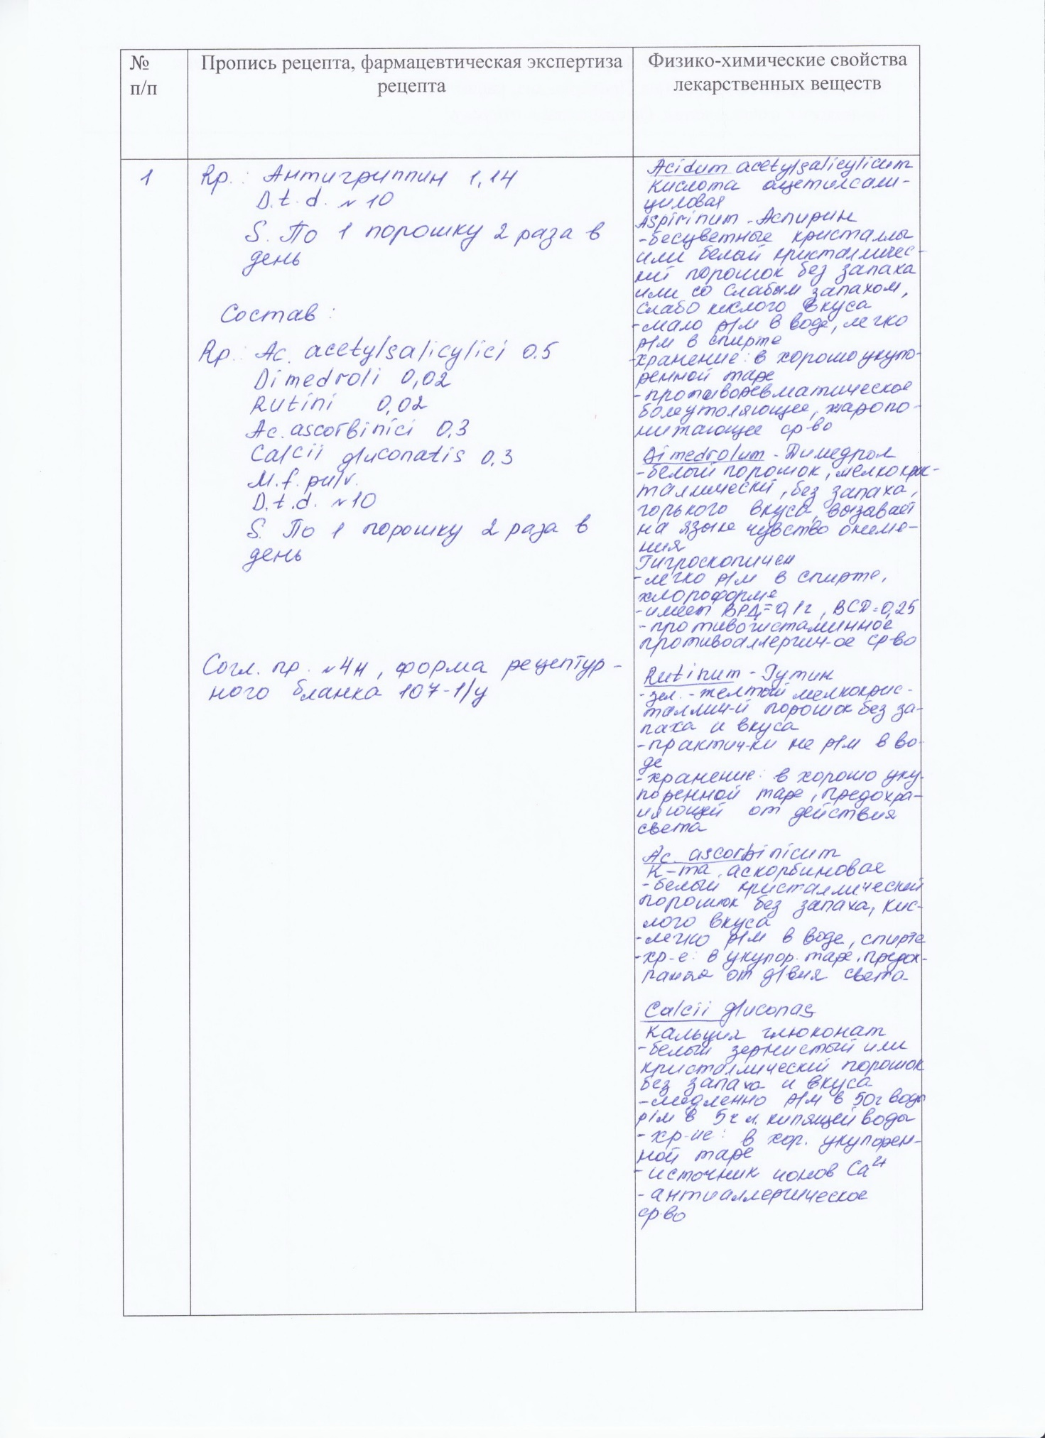

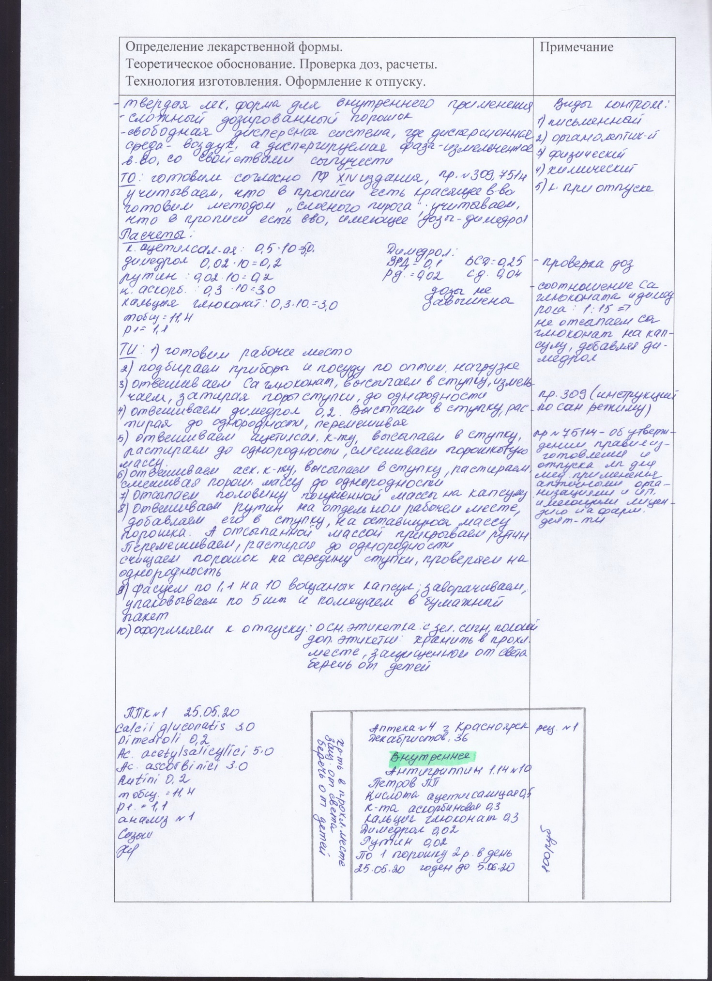

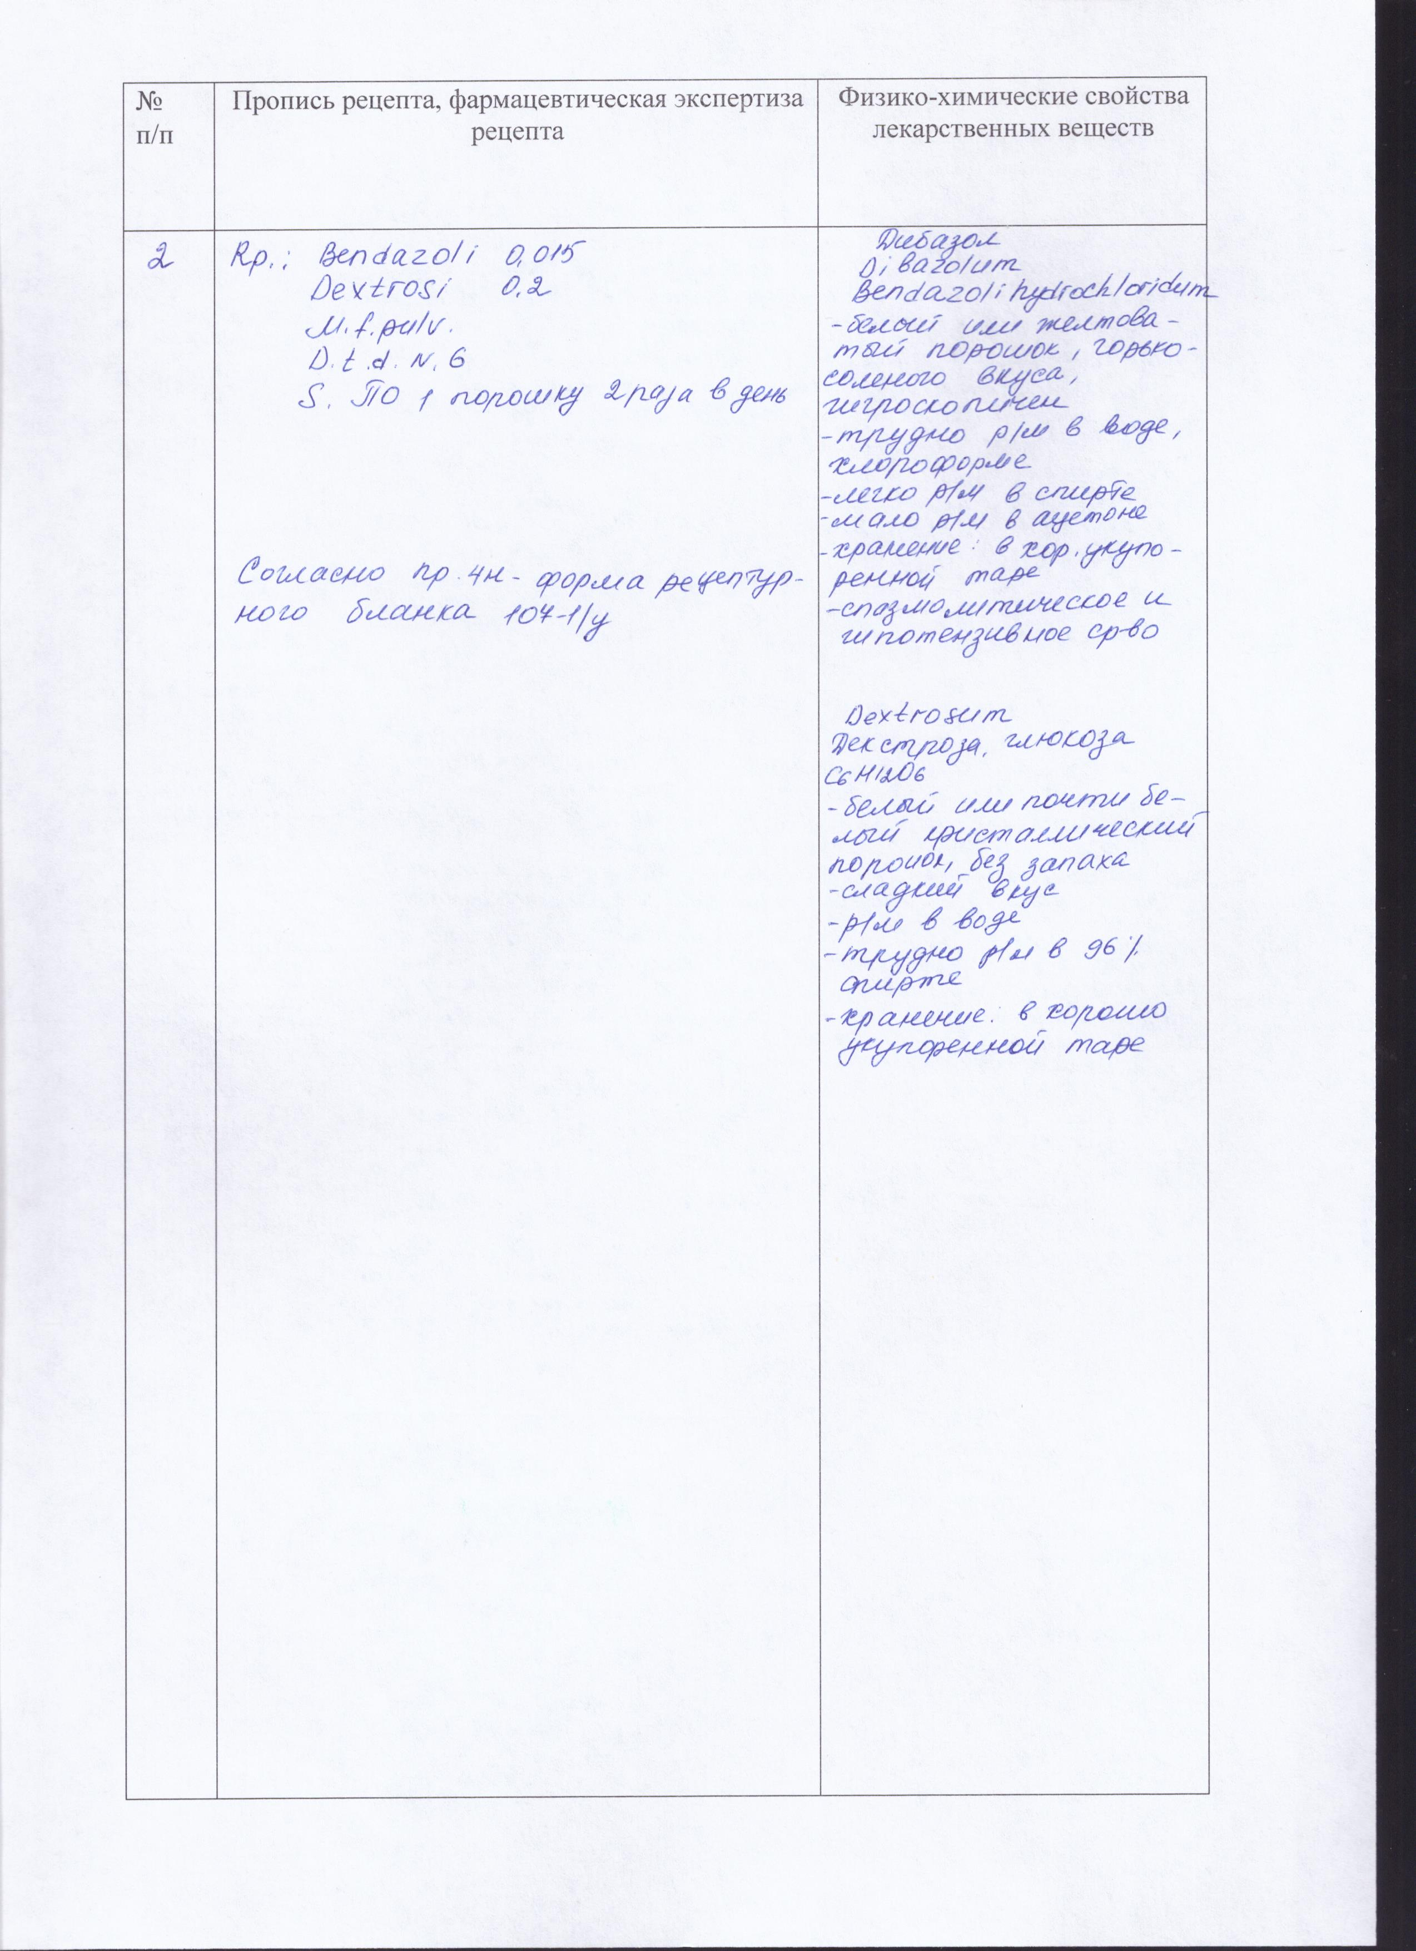

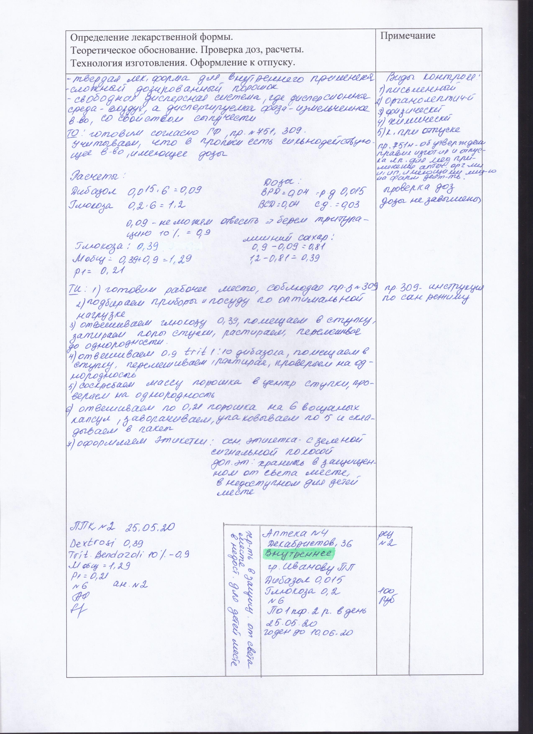

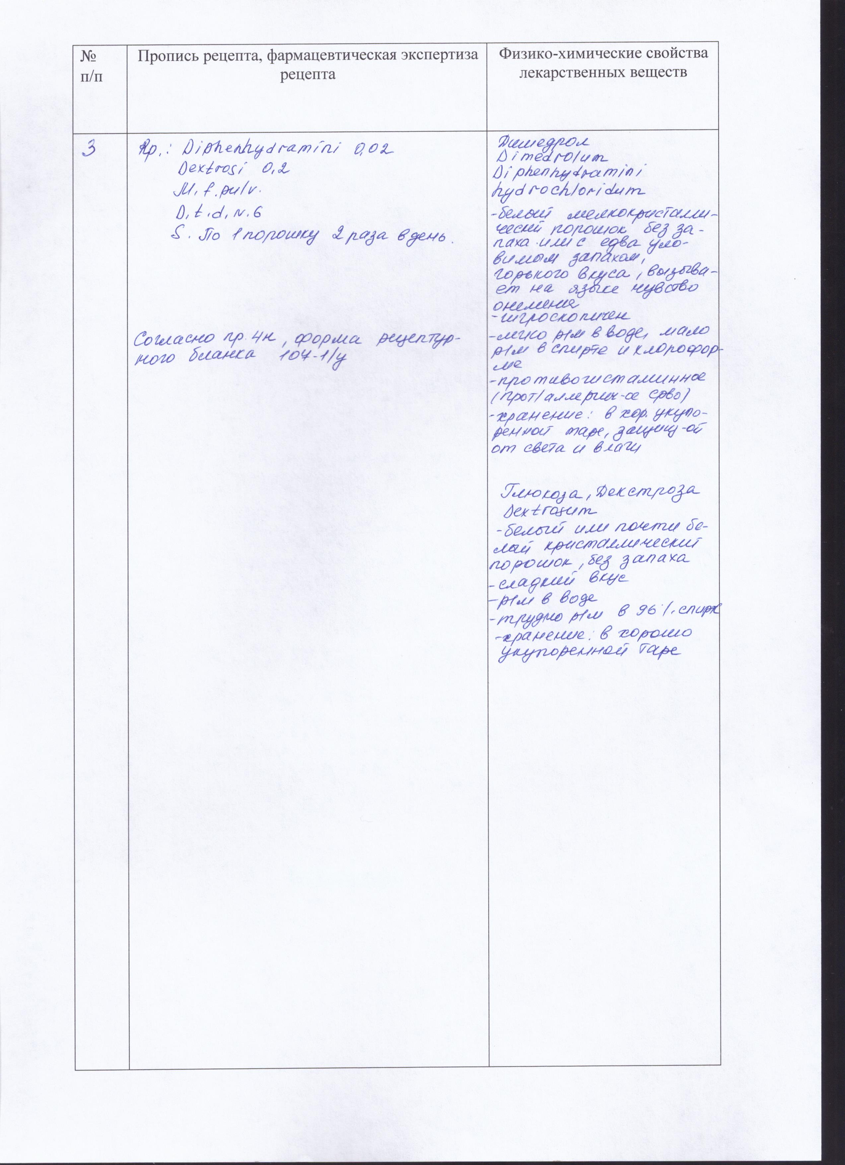

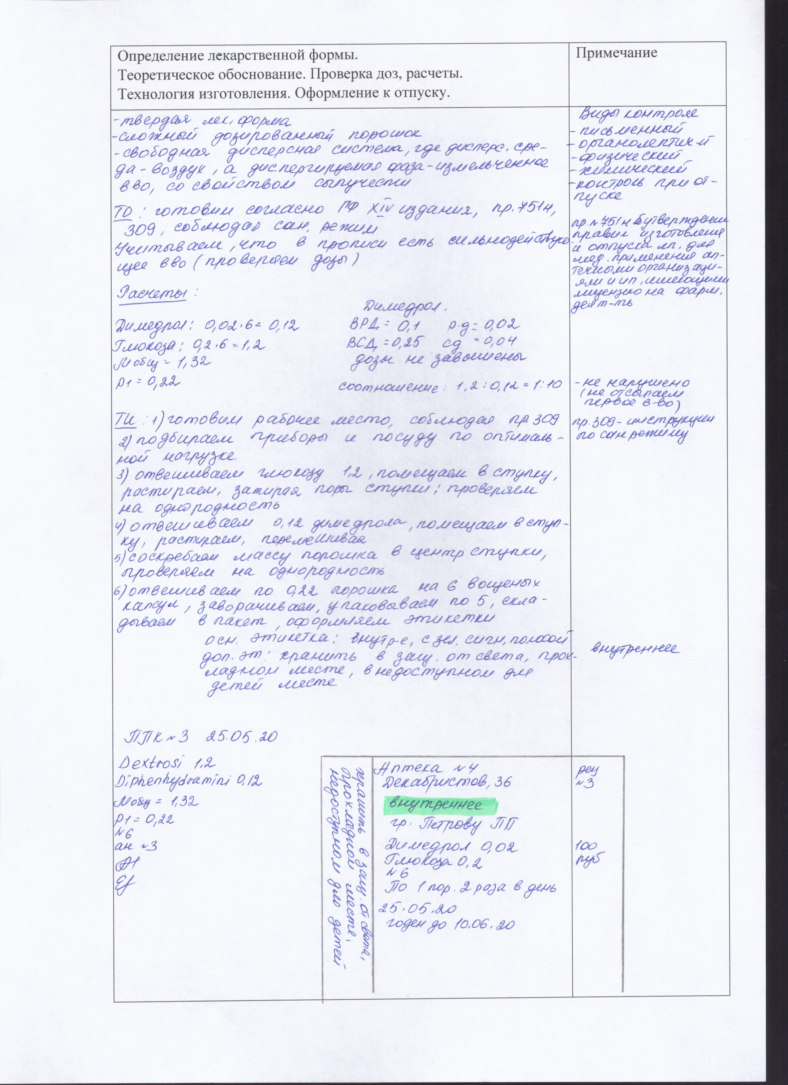

3. Изготовление мягких лекарственных форм. Оформление лекарственных форм к отпуску (6 часов).

Изготовить мягкие лекарственные формы – мази и твердые, плавящиеся при температуре тела – суппозитории, вводить в мазевые и суппозиторные основы лекарственные вещества разных физико-химических свойств, согласно прописям, изготавливаемым в аптеке и оформить к отпуску.
В дневнике оформить описание изготовления лекарственных форм по алгоритму на основании ГФ РФ и действующей нормативной документации.

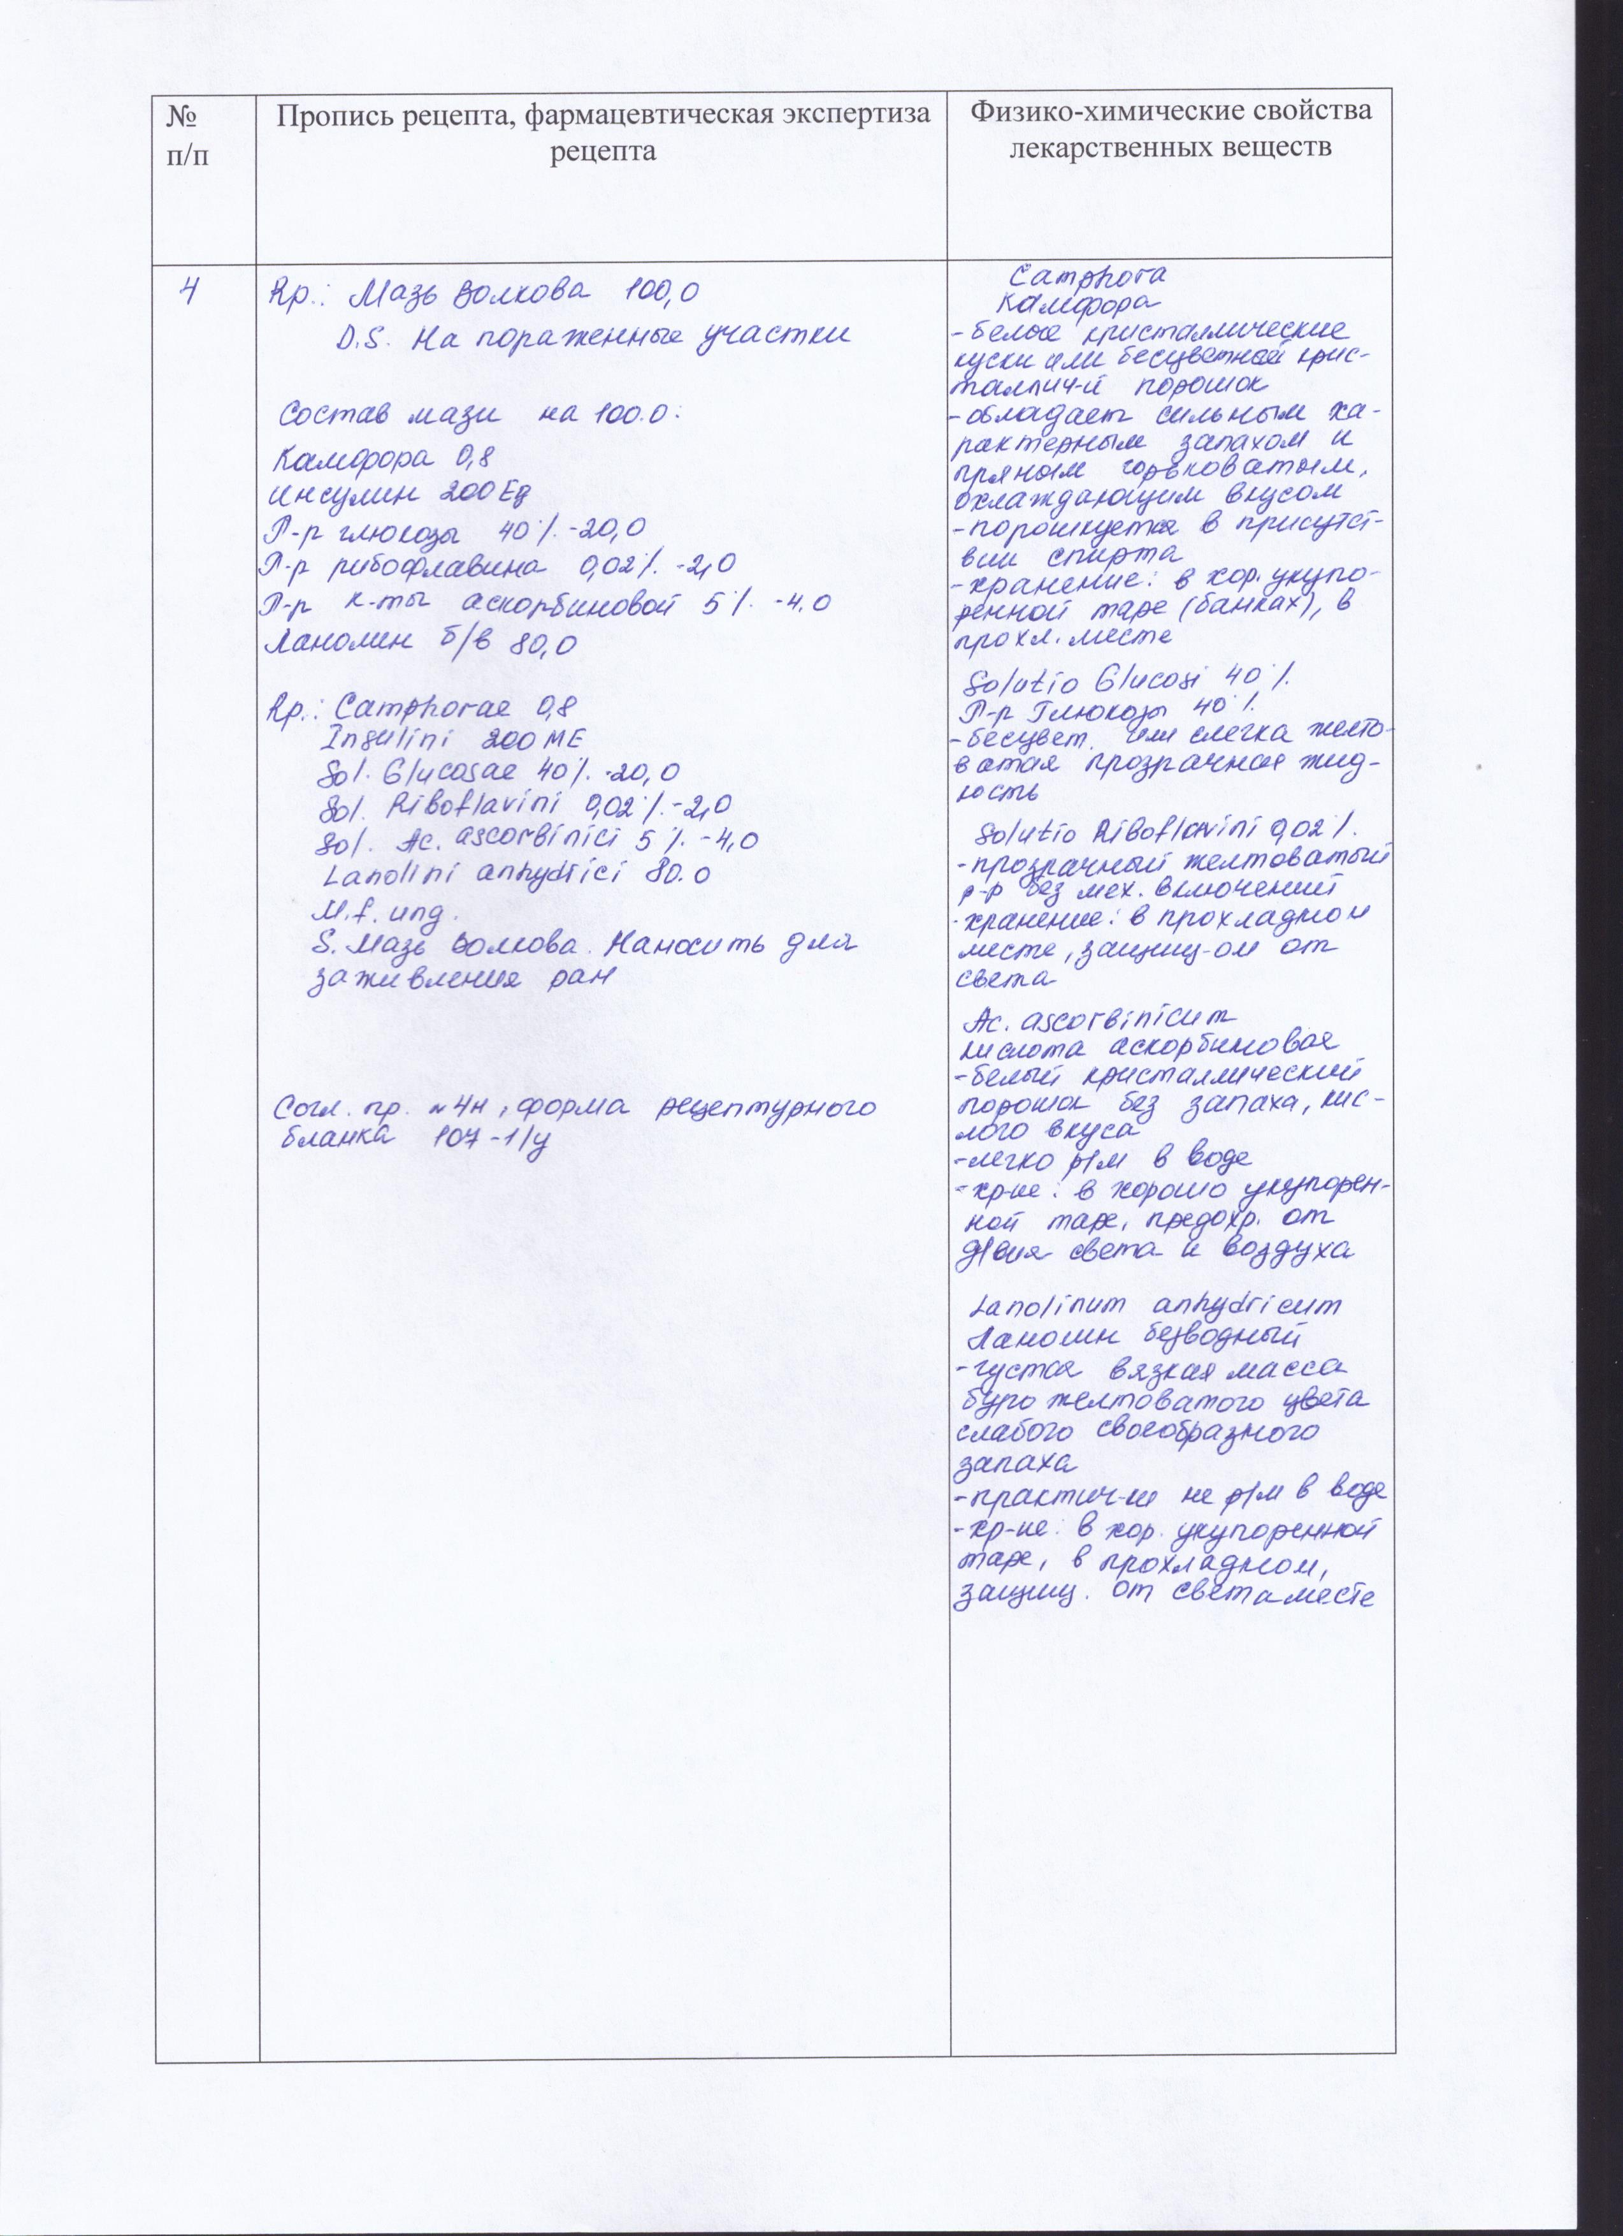

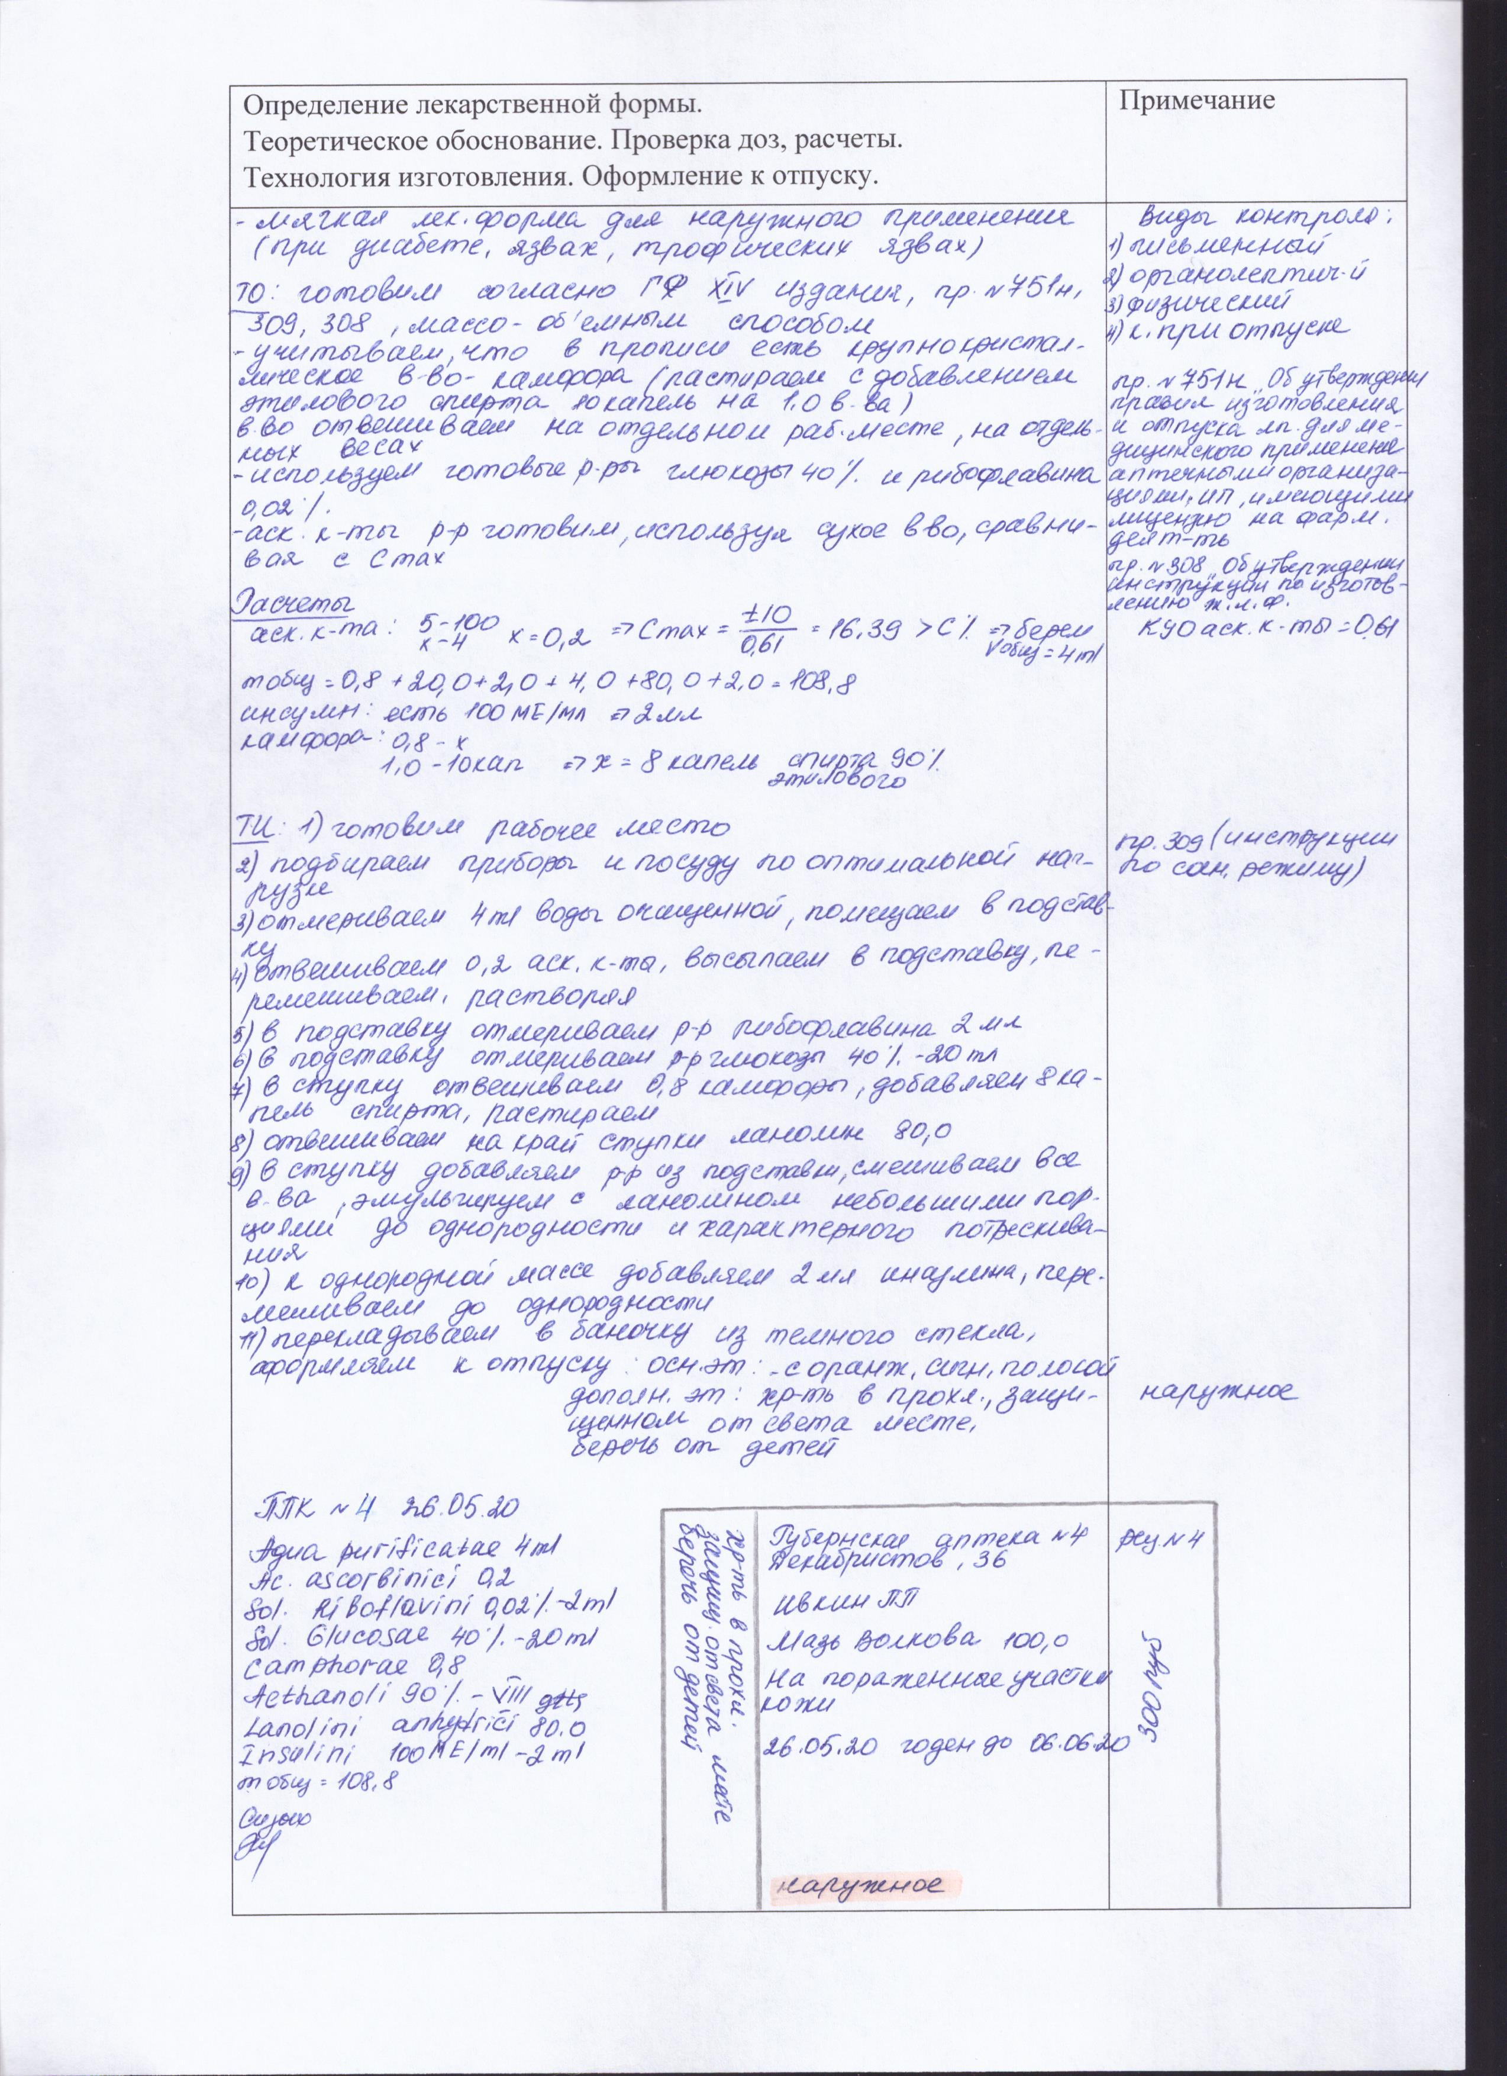

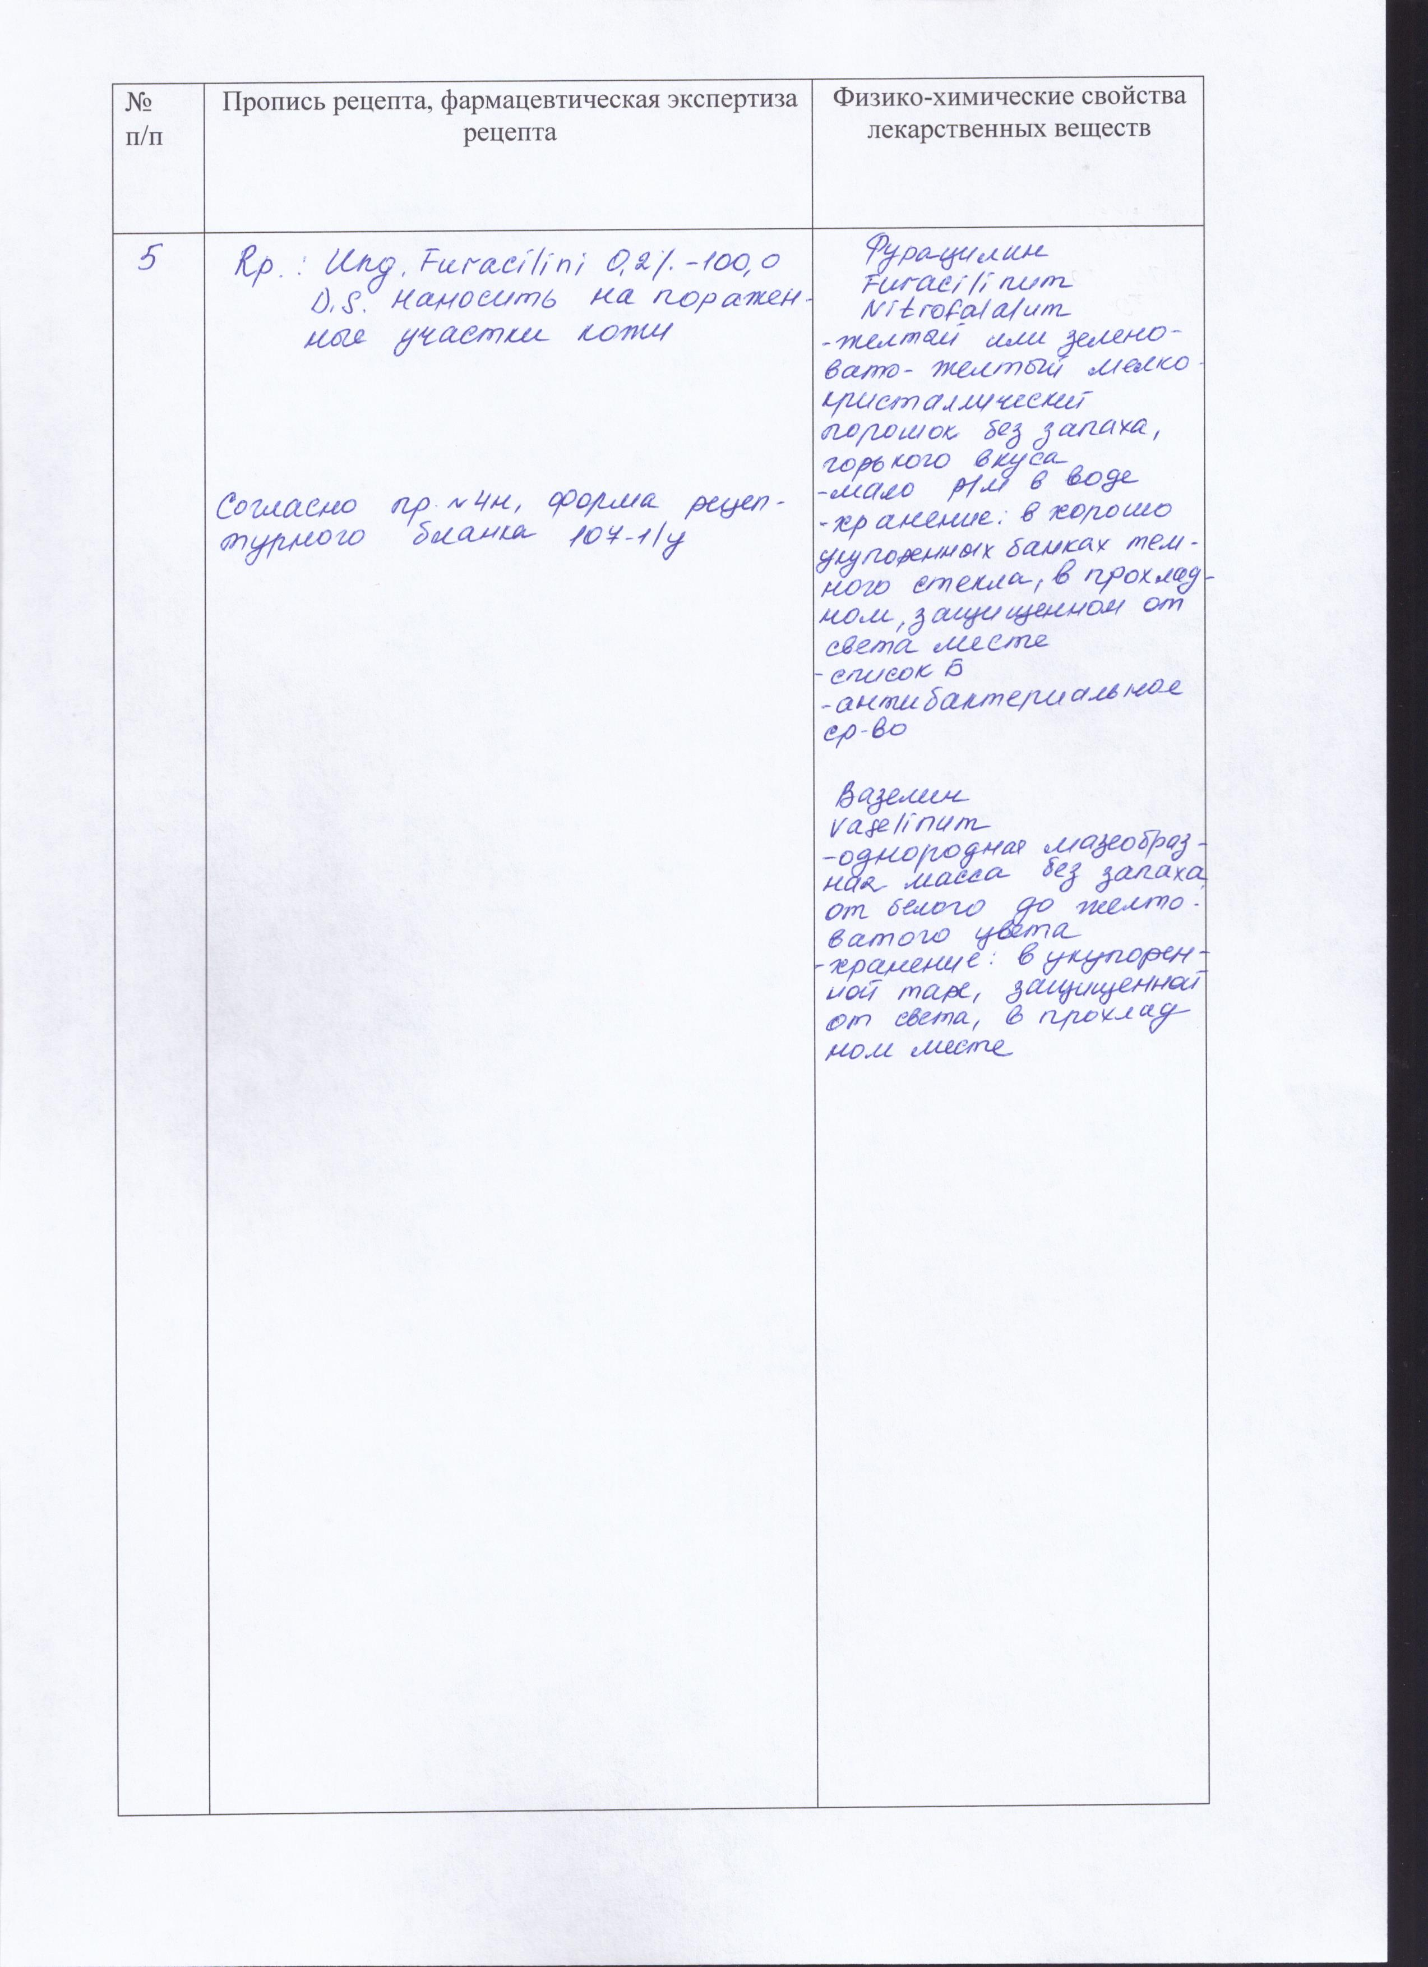

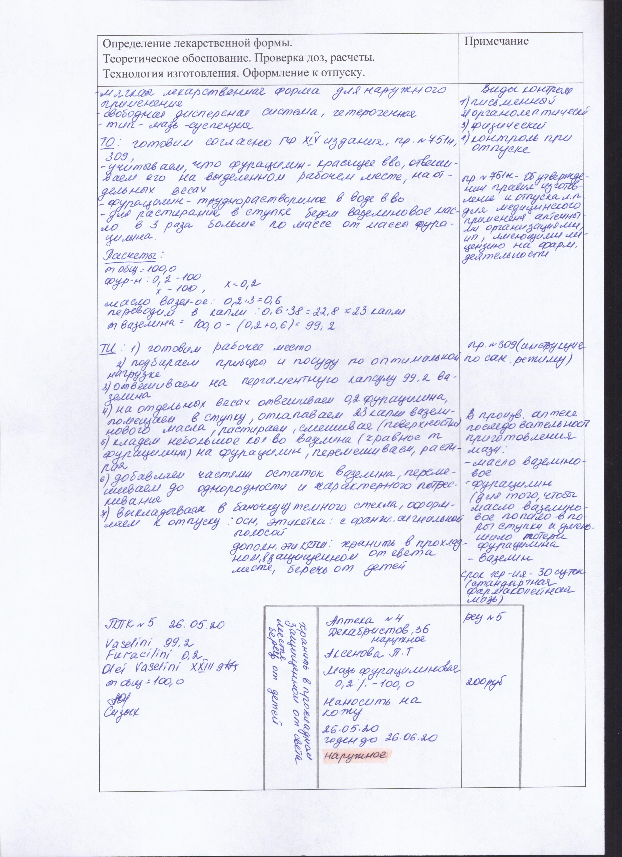

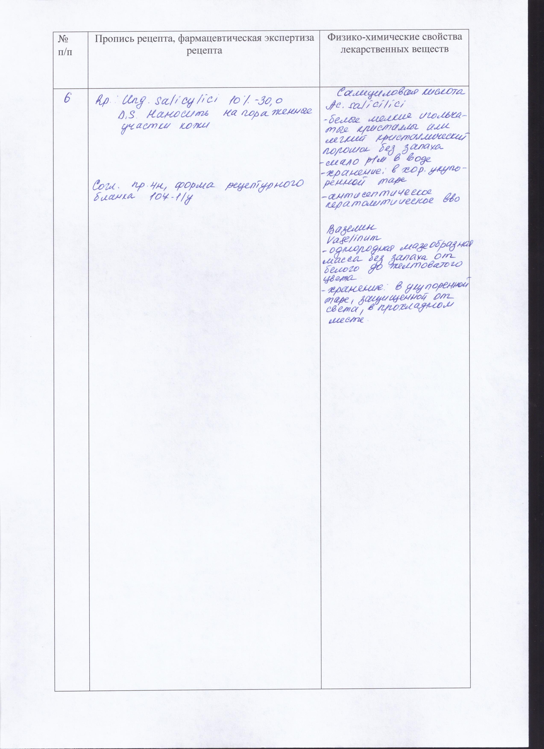

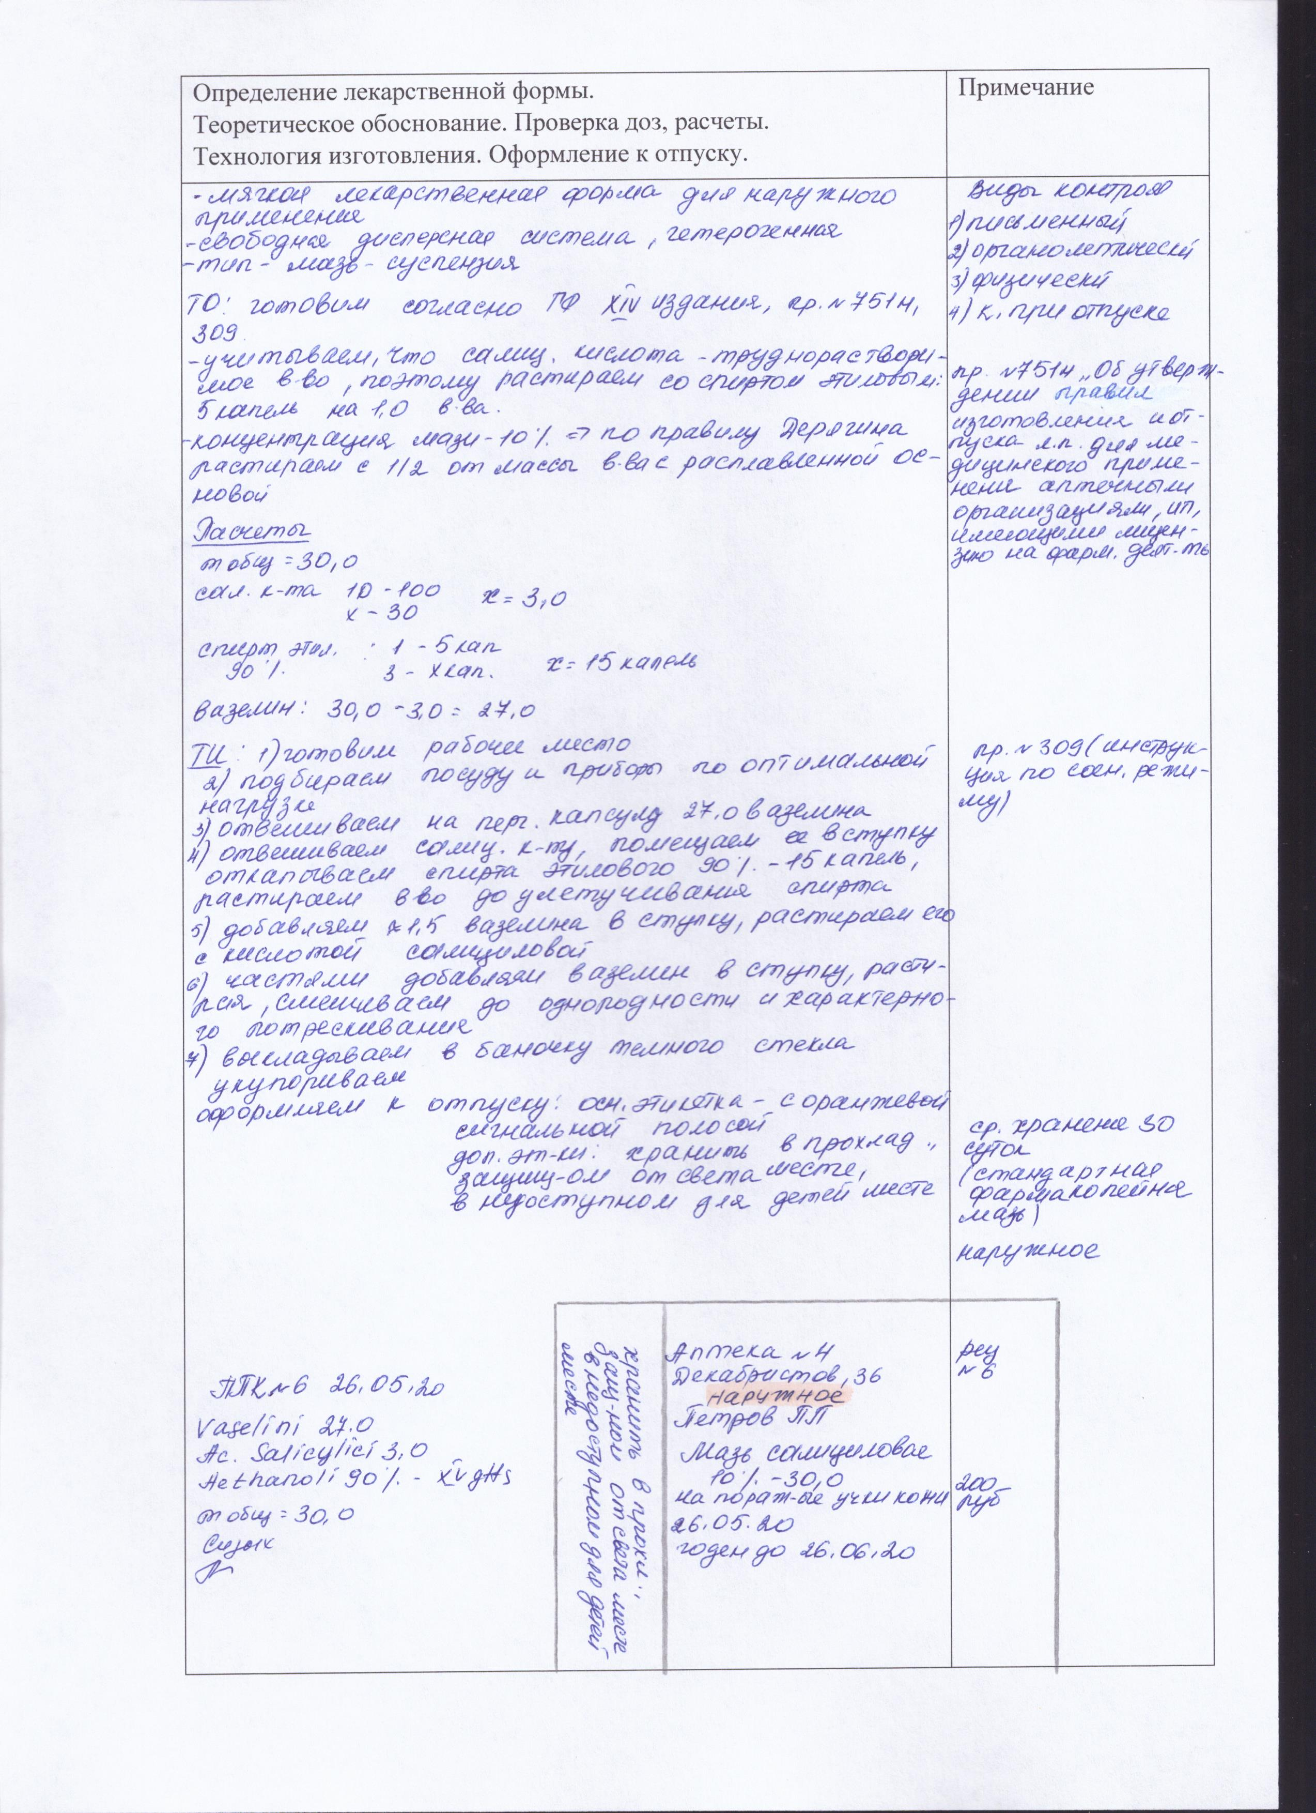

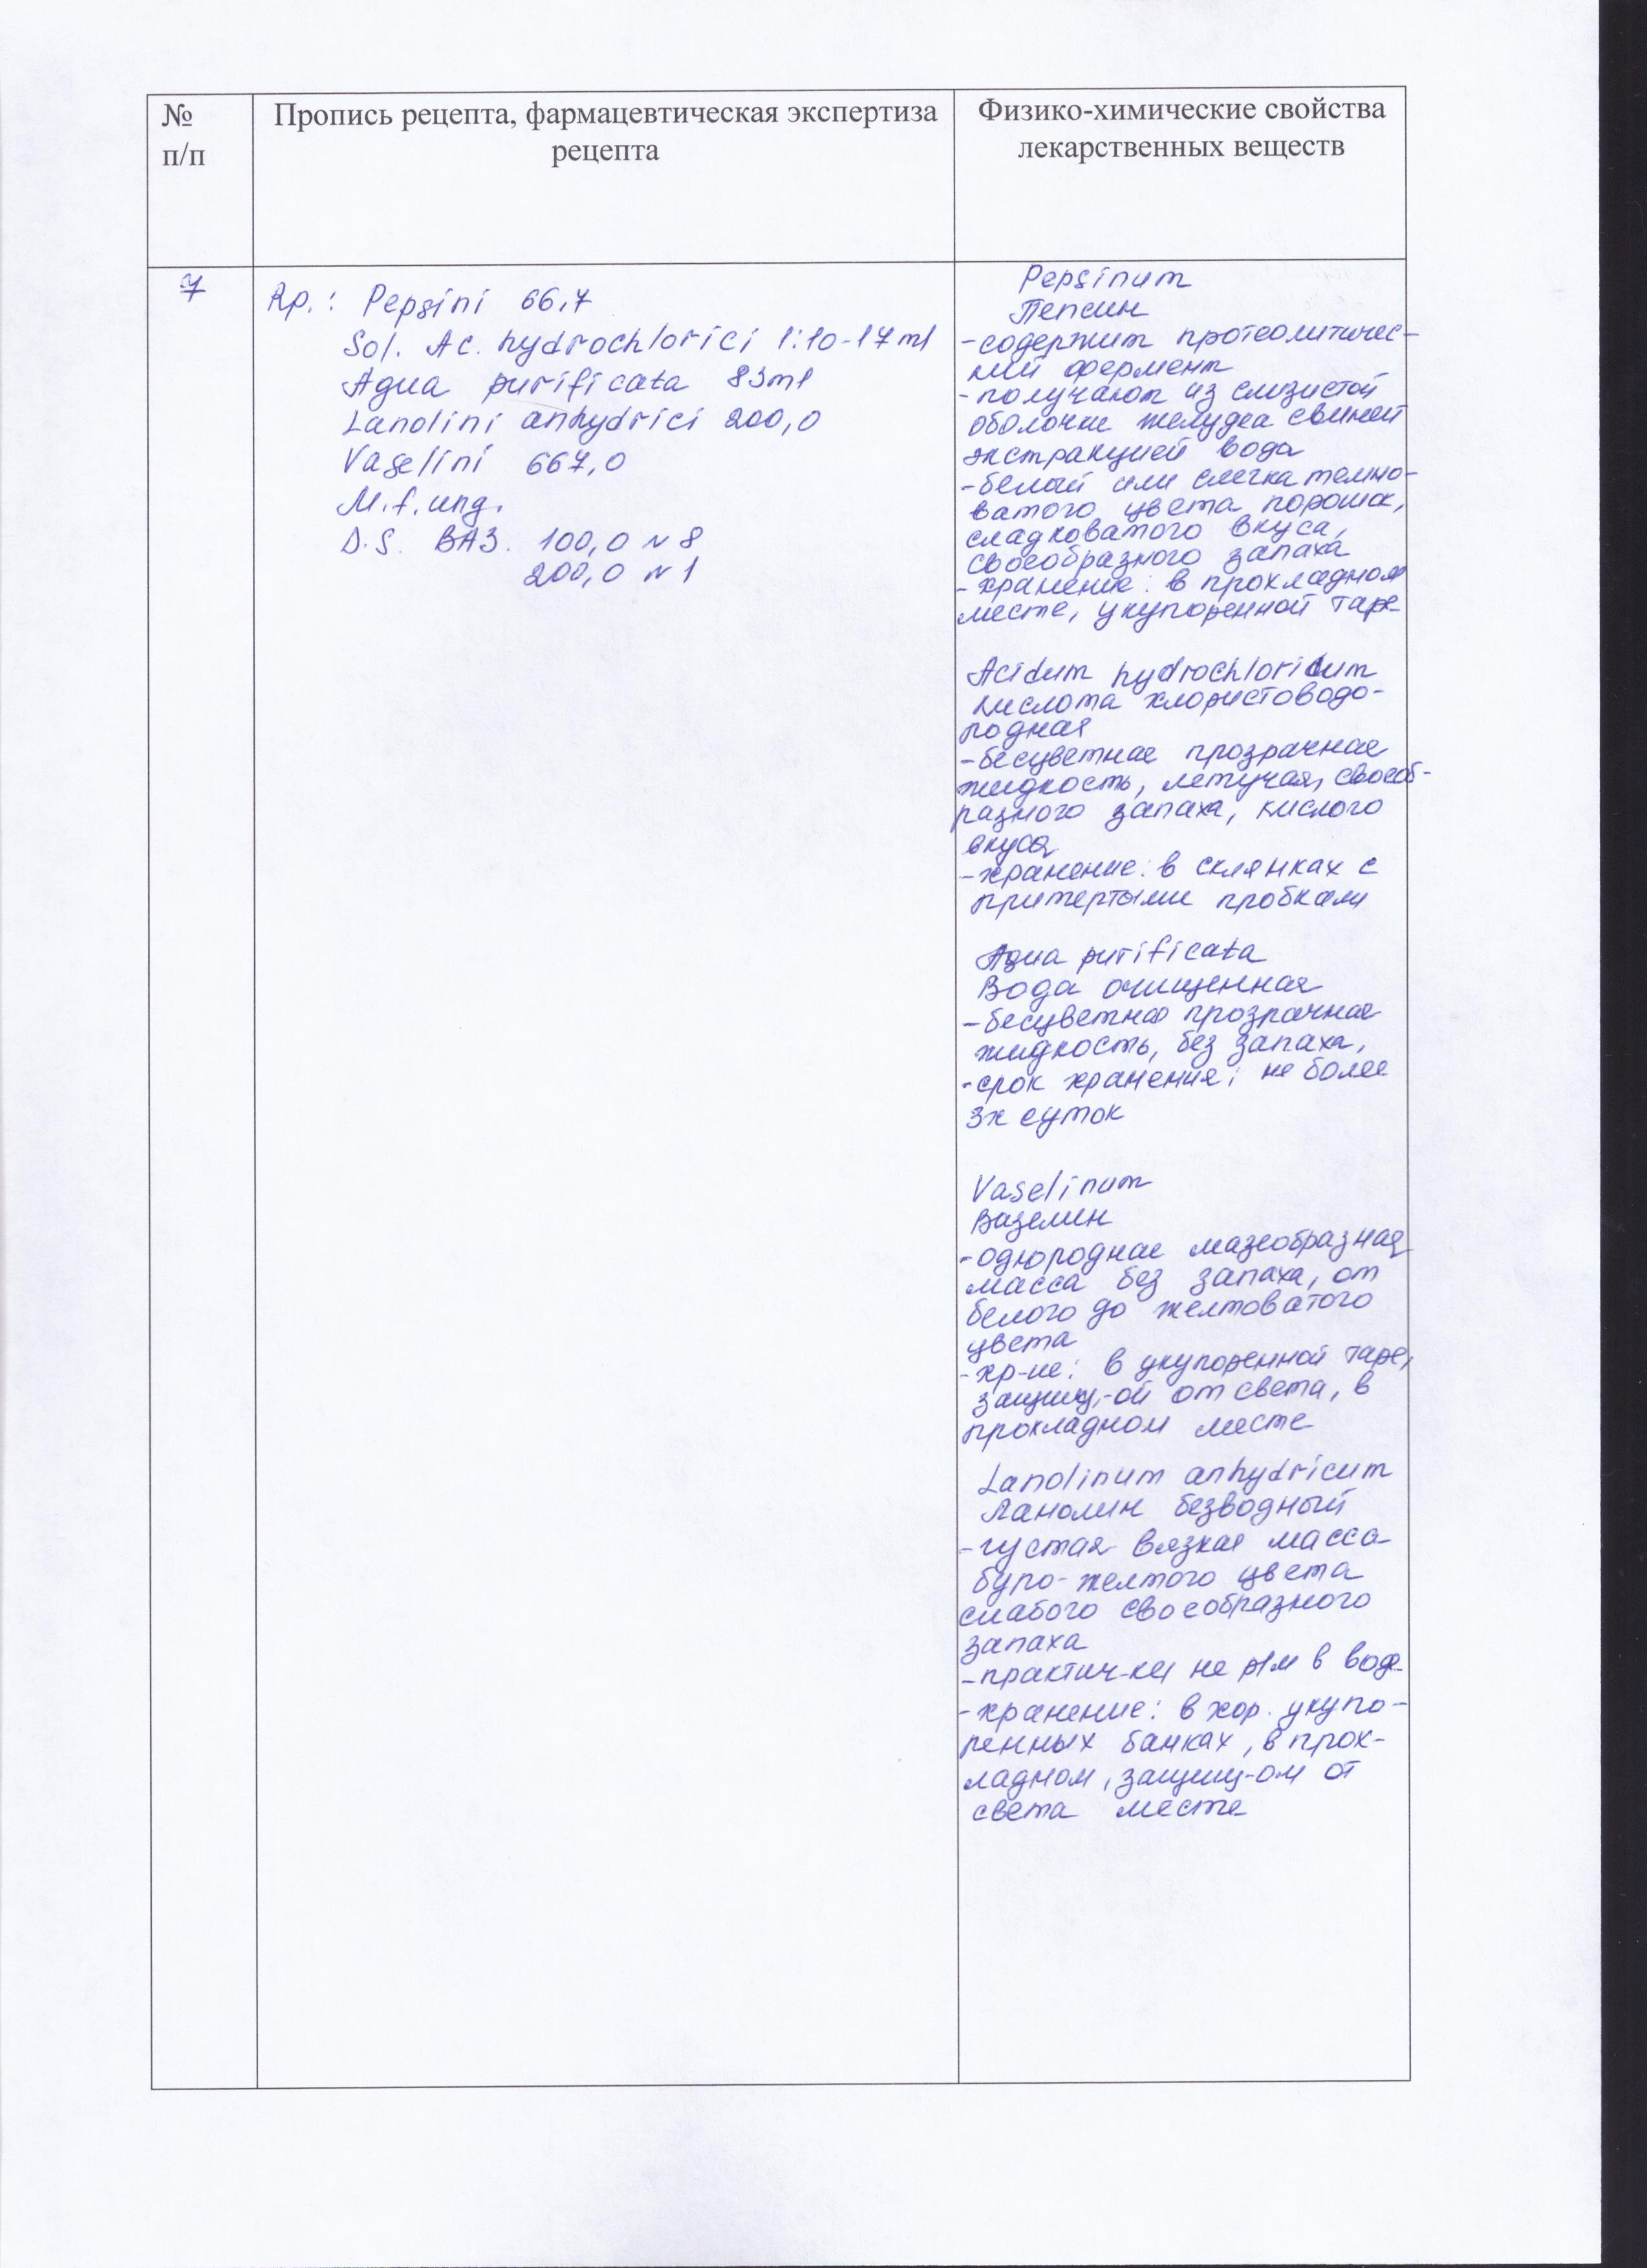

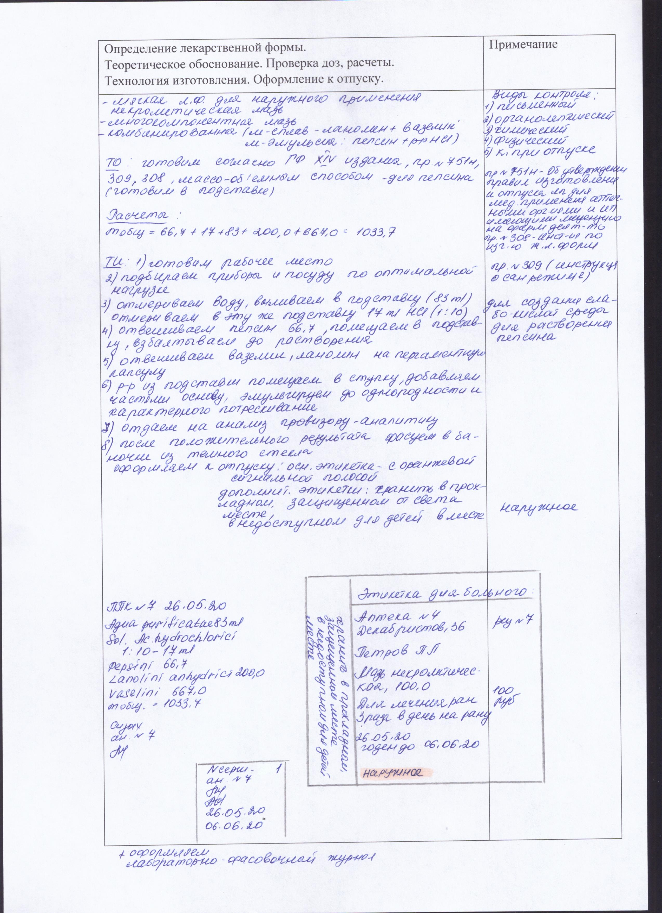

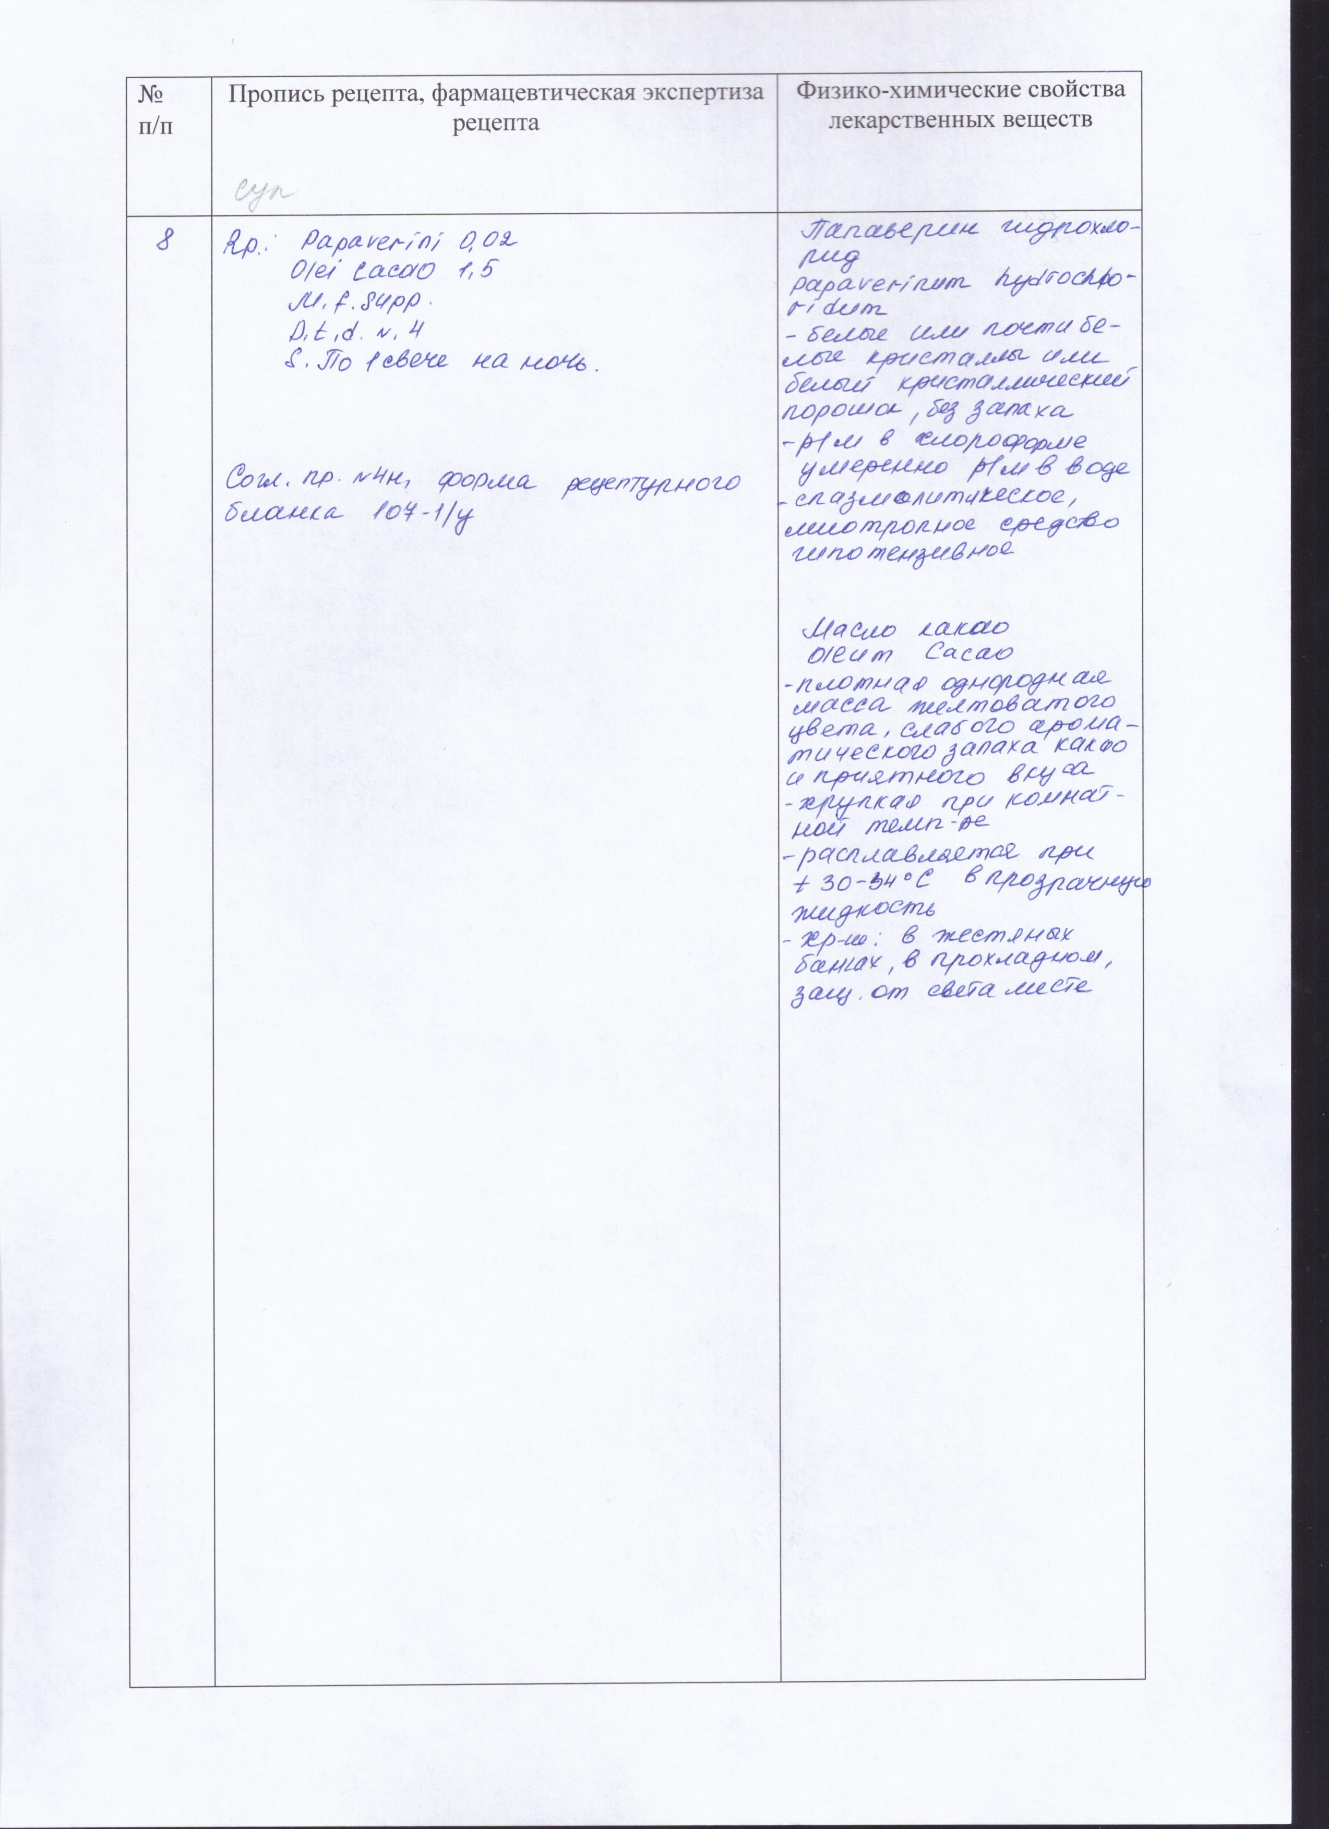

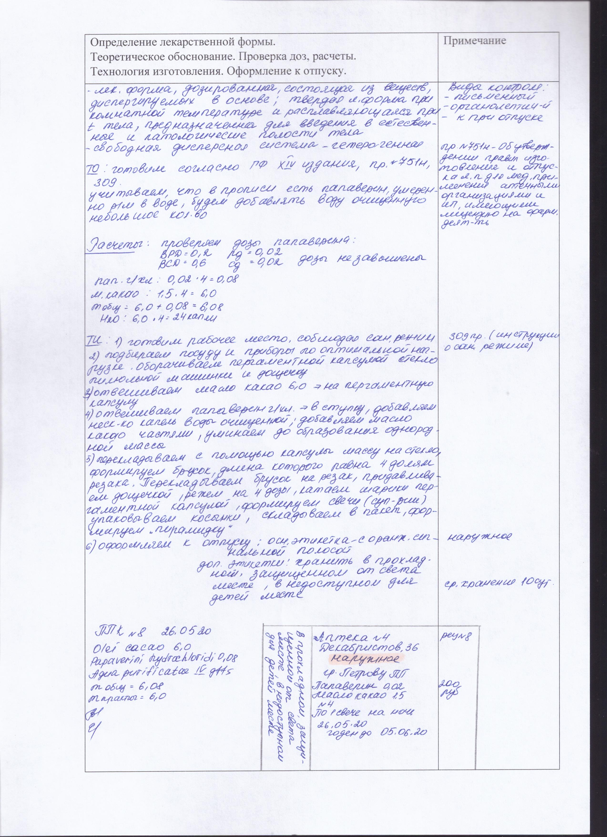

4. Изготовление концентрированных растворов, внутриаптечных заготовок, их оформление (6 часов).

Произвести лабораторные работы по изготовлению концентрированных растворов, используемых для изготовления жидких лекарственных форм, оформить штанглас, занести в лабораторный журнал

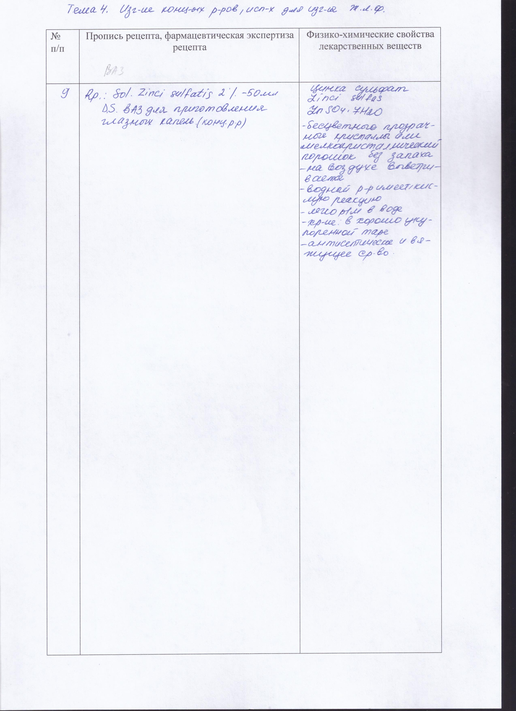

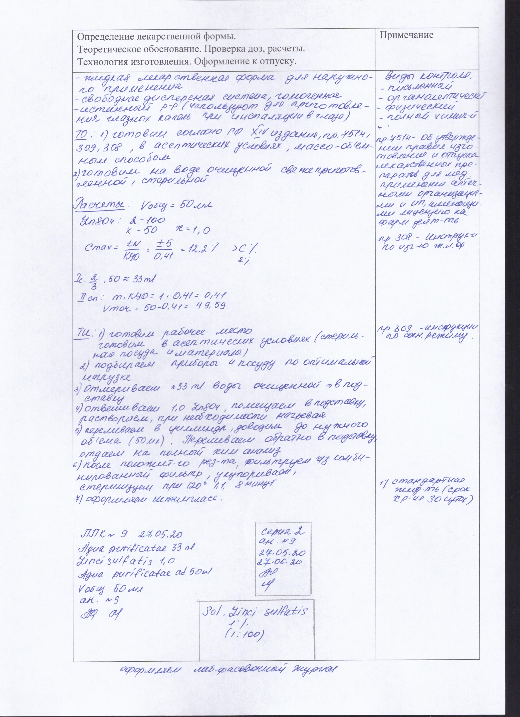

5. Изготовление жидких лекарственных форм оформление к отпуску (6 часов).

Изготовить жидкие лекарственные формы для внутреннего, наружного применения, как по индивидуальным прописям, так и по требованию медицинской организации. Произвести изготовление однокомпонентных и много компонентных растворов, как из сухих веществ, так и при использовании растворов – концентратов, используемых в аптеке, произвести разведение фармакопейных жидкостей, согласно прописям, изготавливаемым в аптеке, особые случаи изготовления растворов, неводные растворы, водные извлечения. Оформить жидкие лекарственные формы к отпуску.
В дневнике оформить описание изготовления лекарственных форм по алгоритму на основании ГФ РФ и действующей нормативной документации.

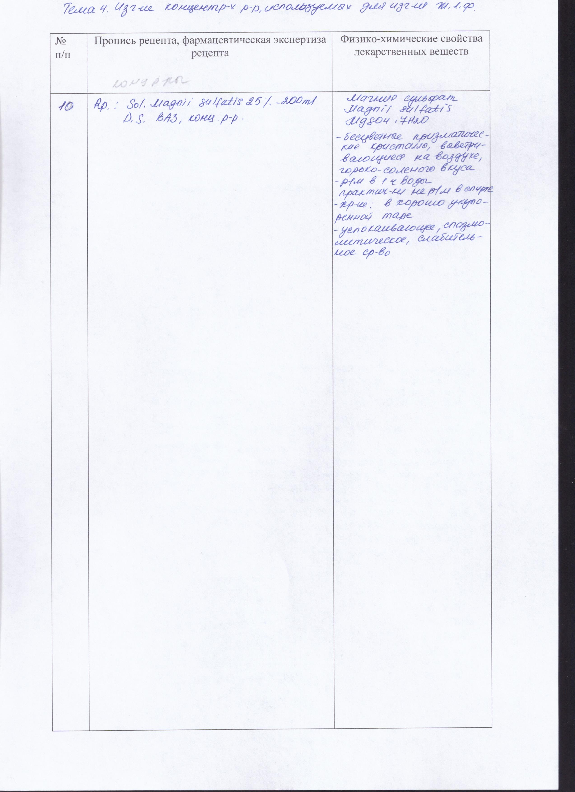

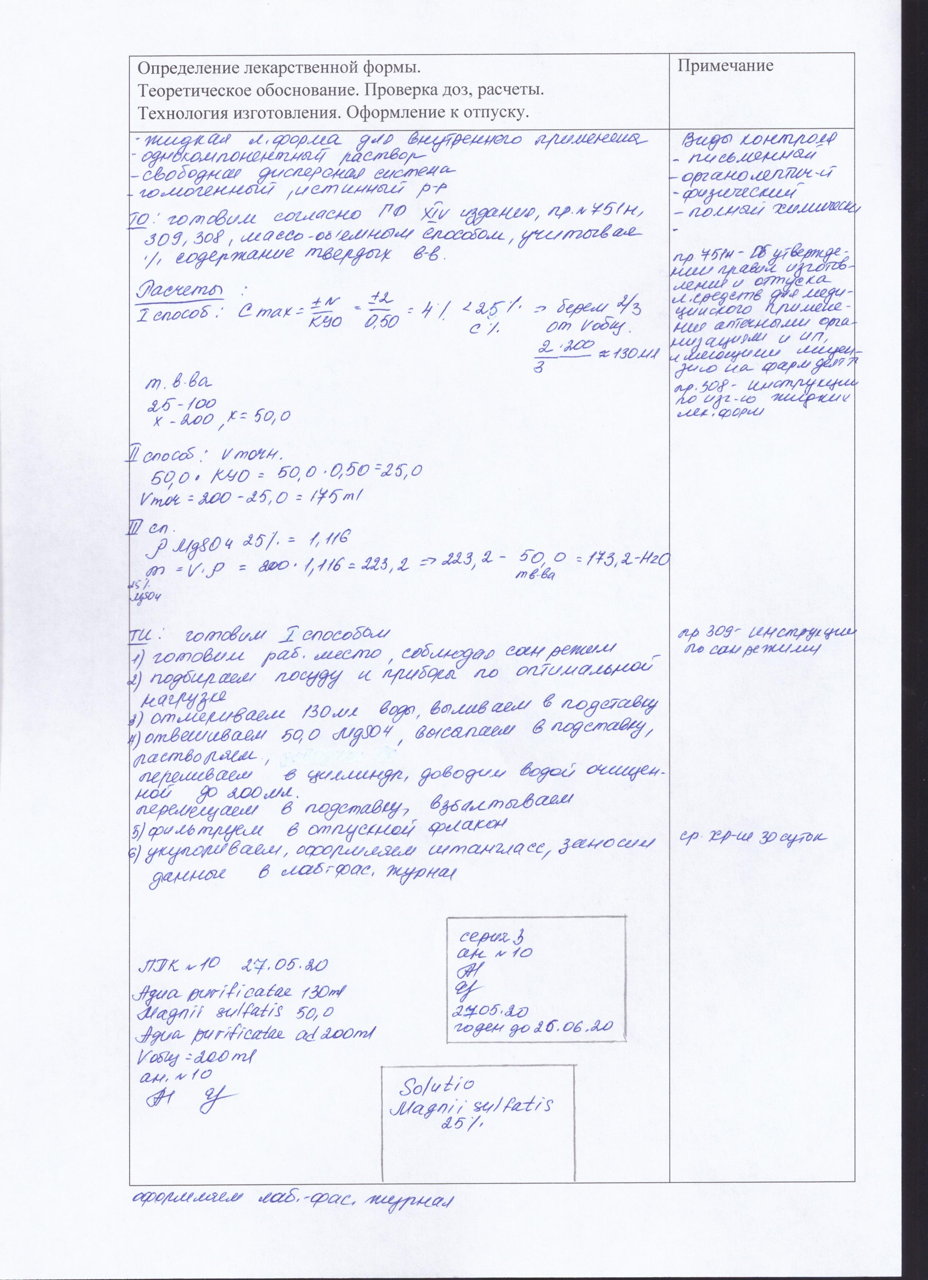

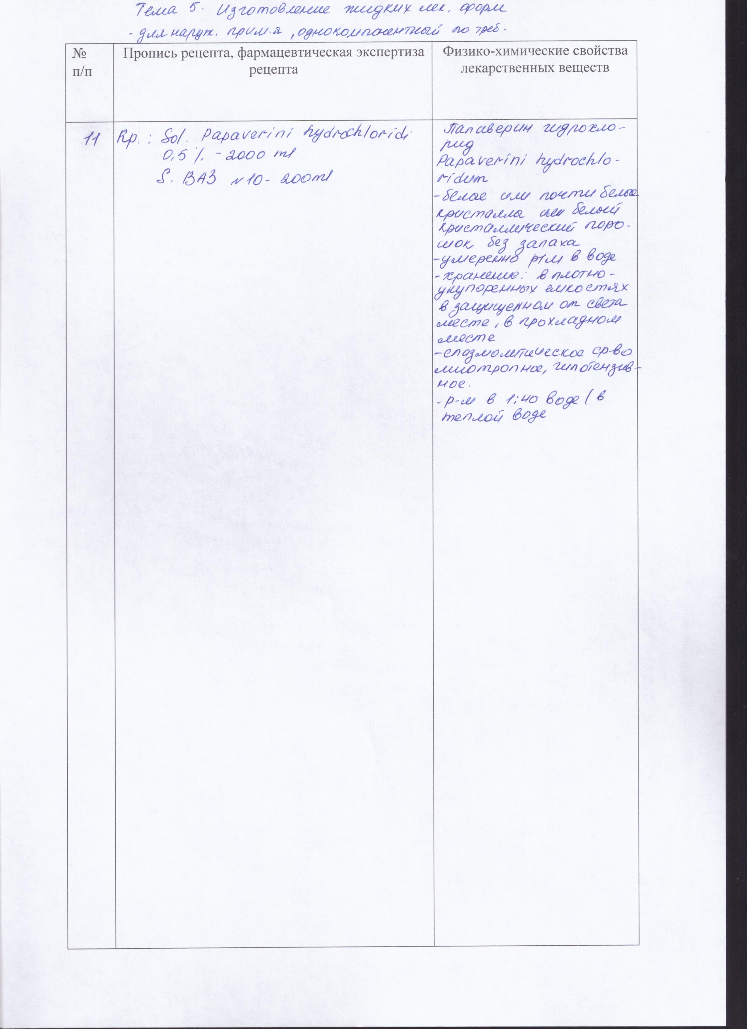

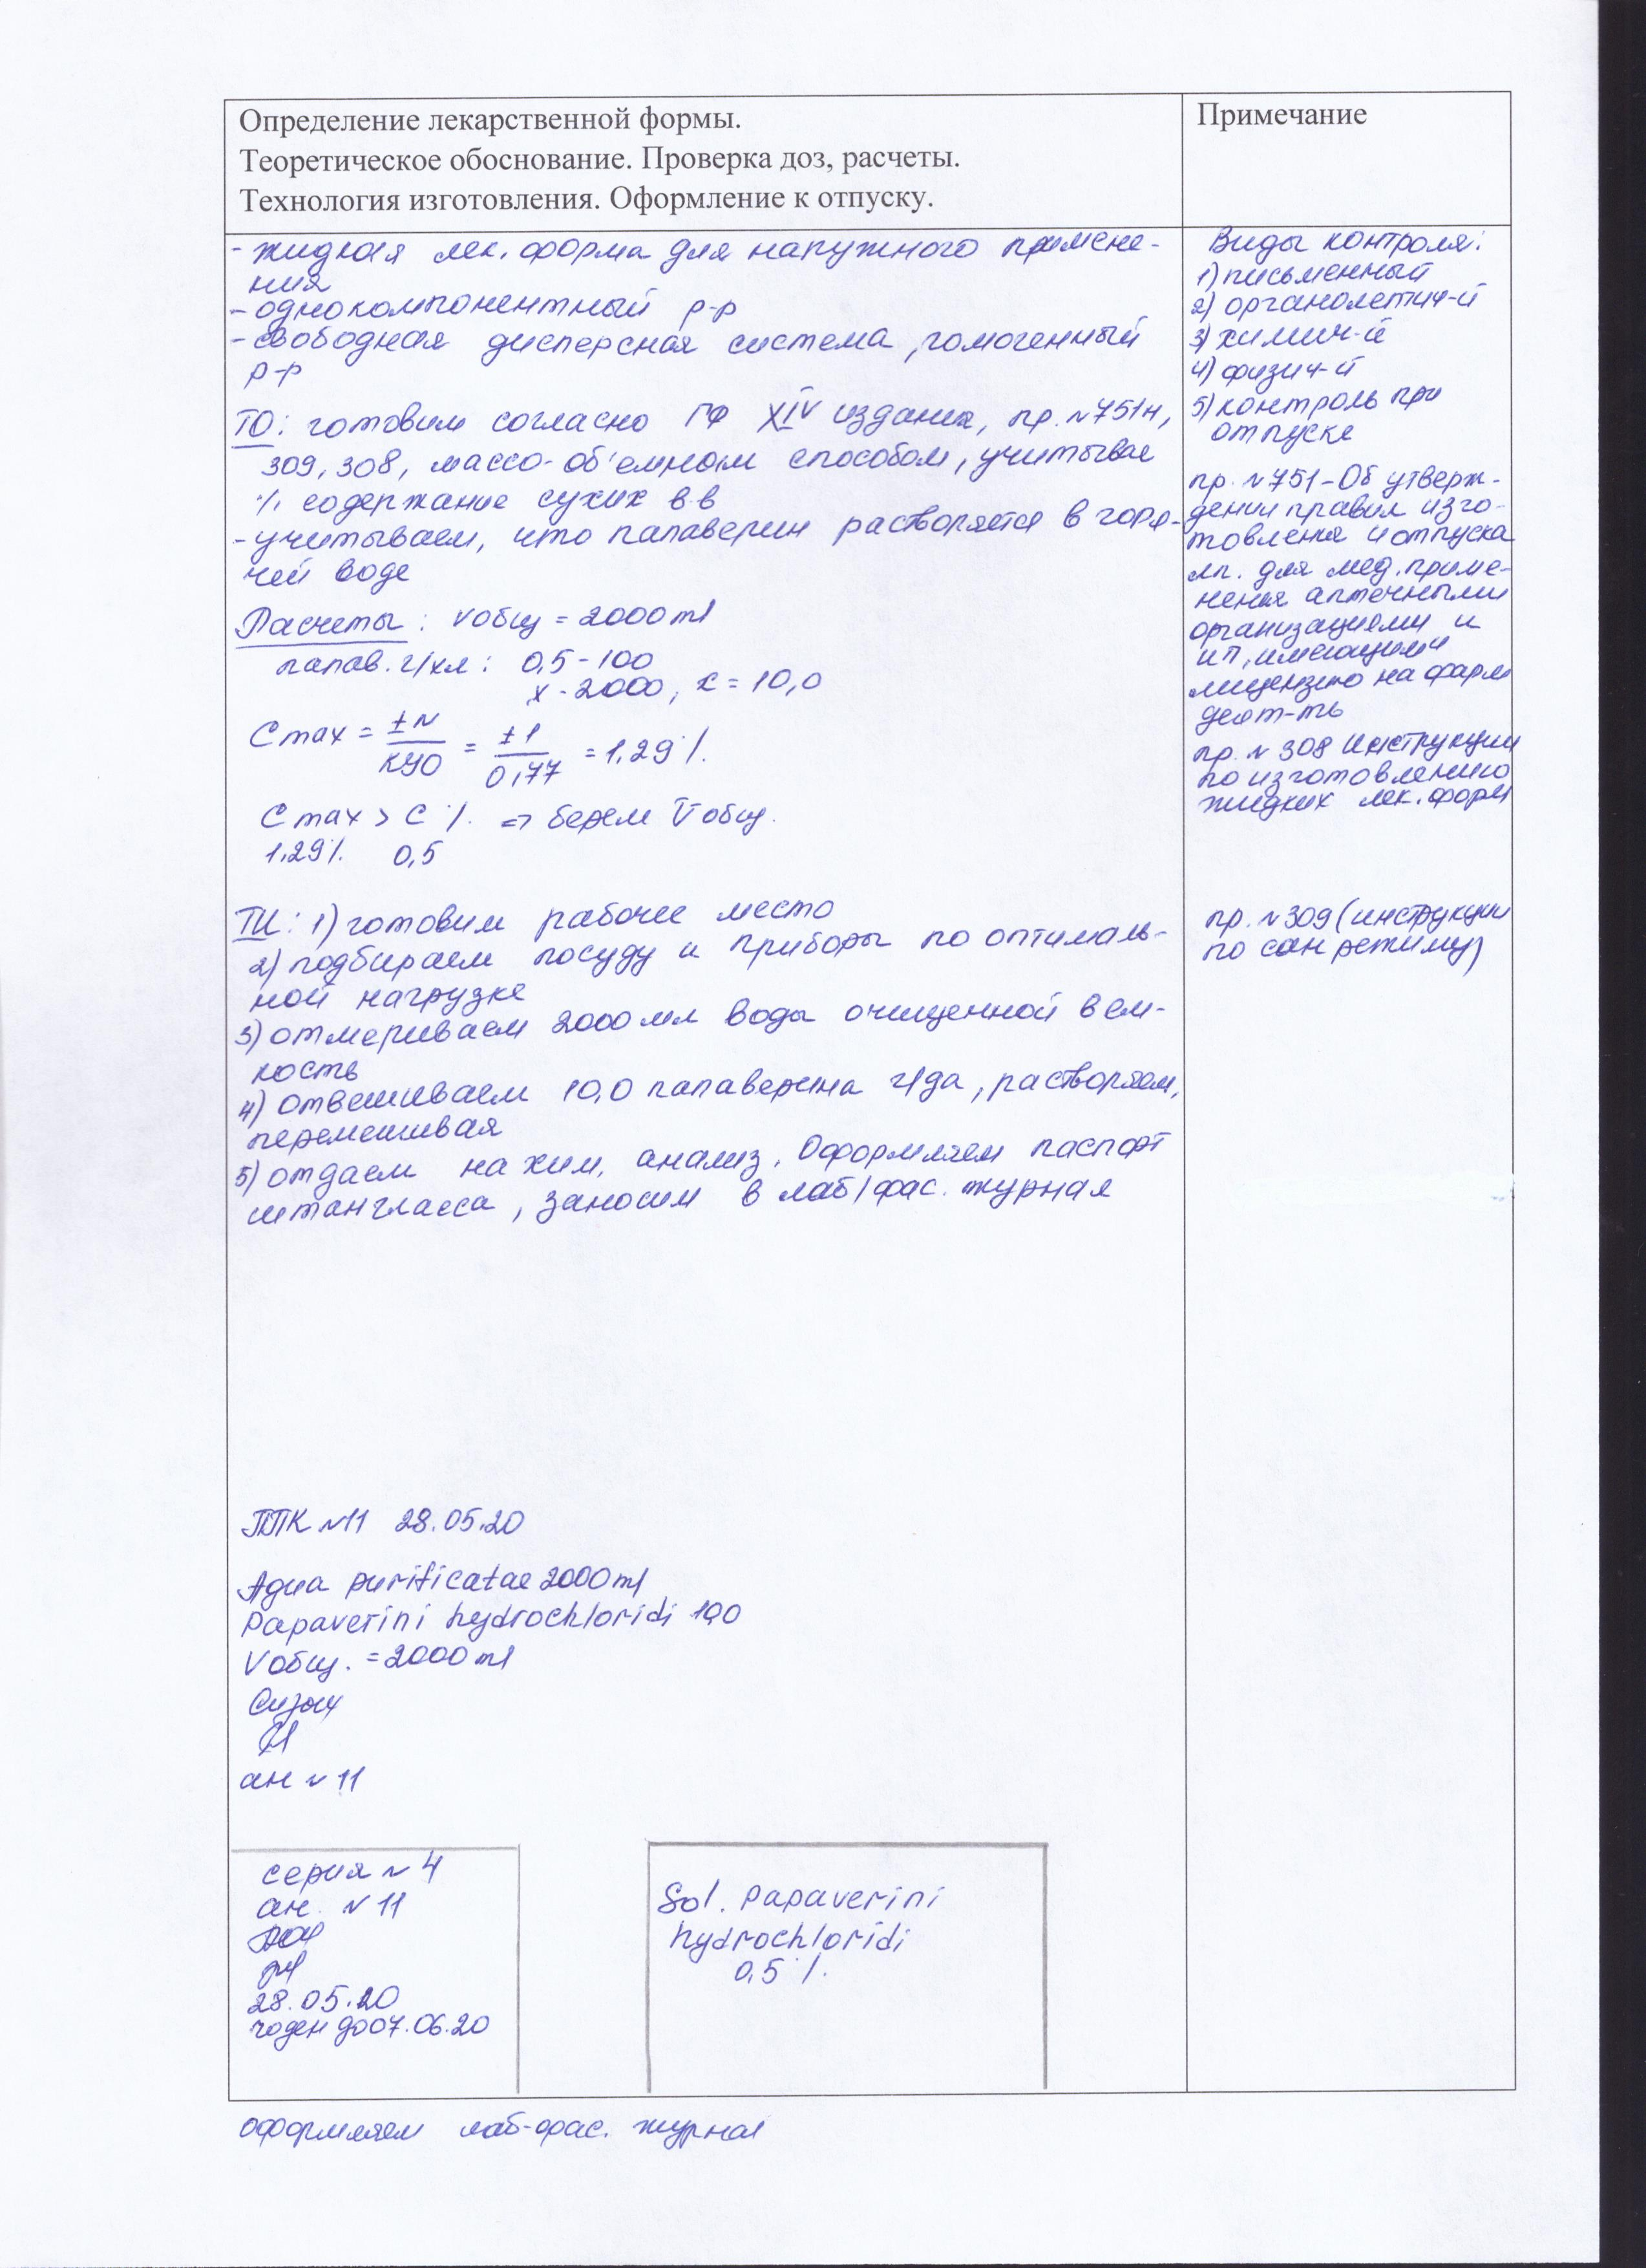

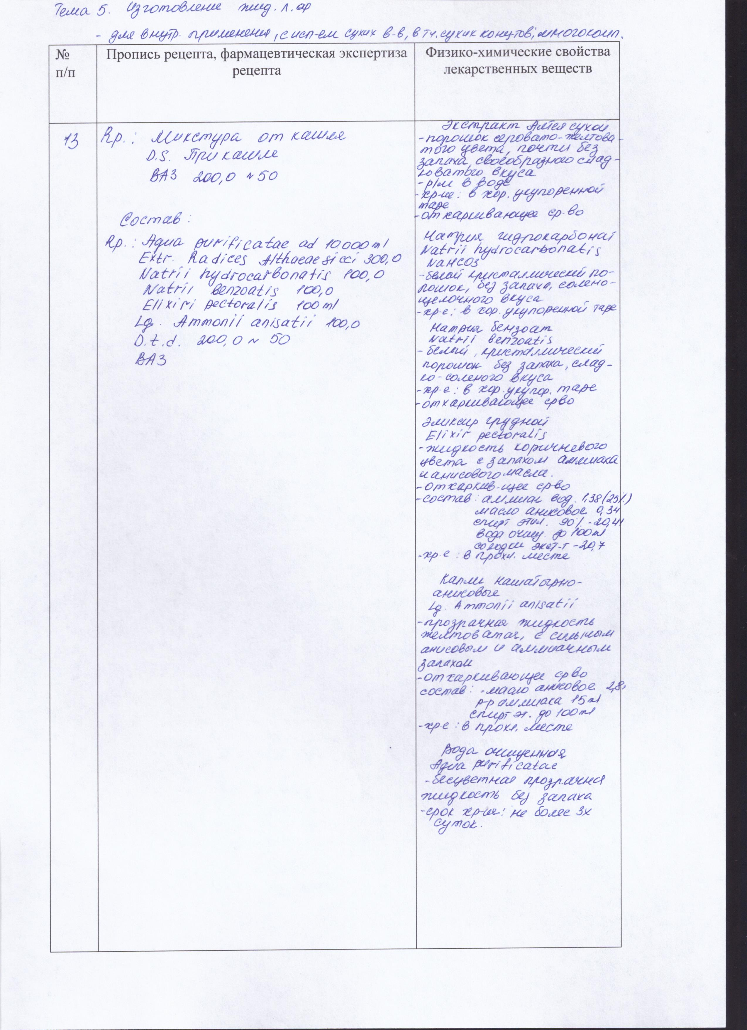

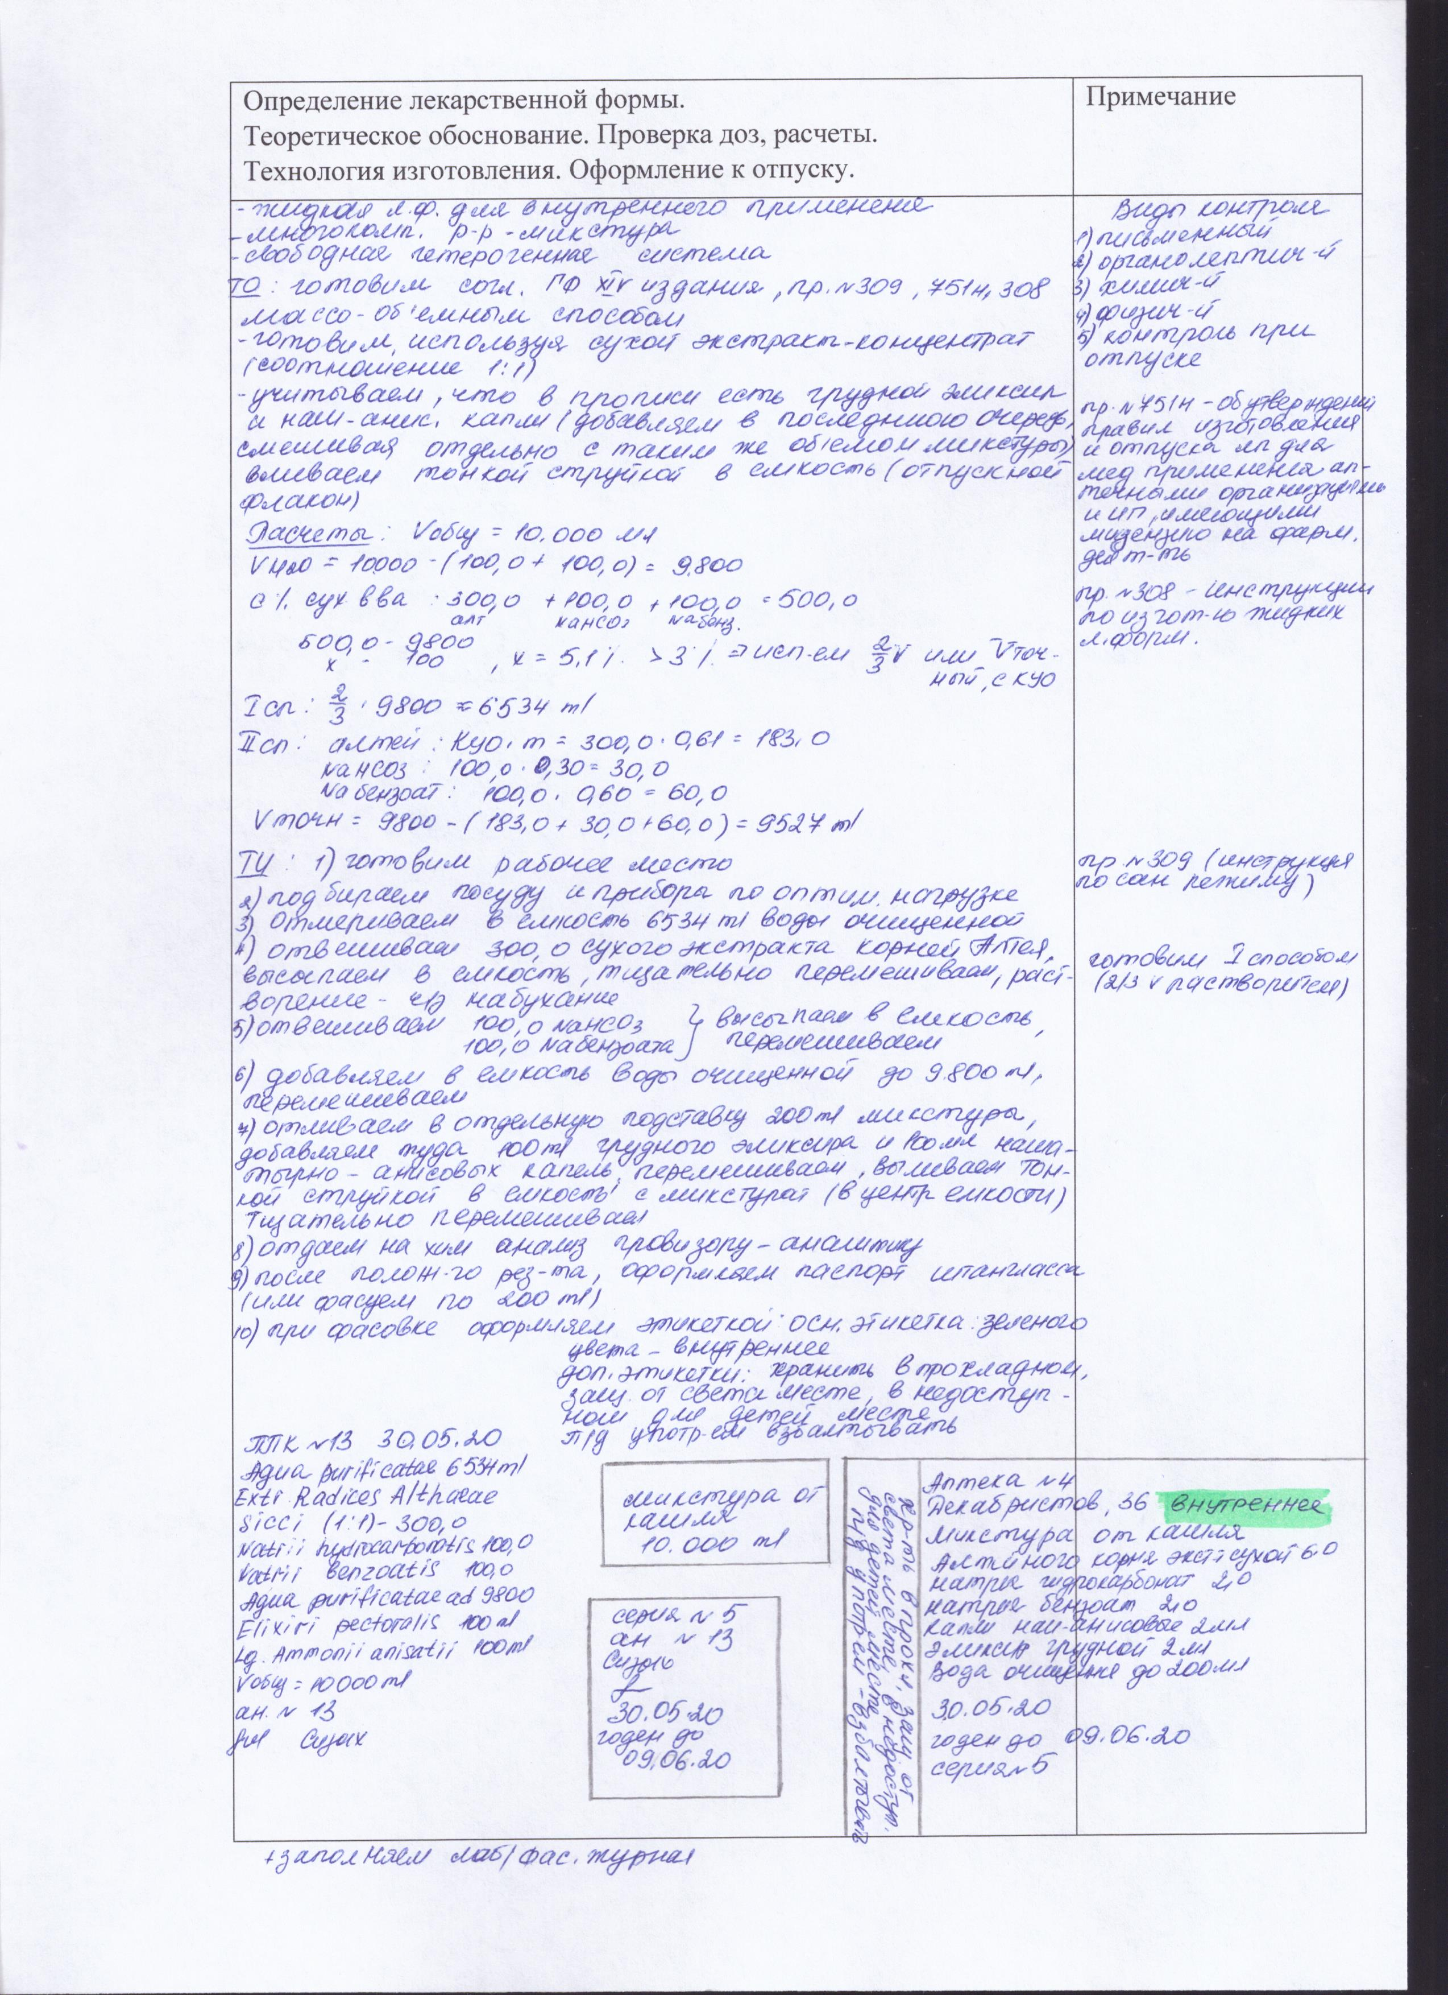

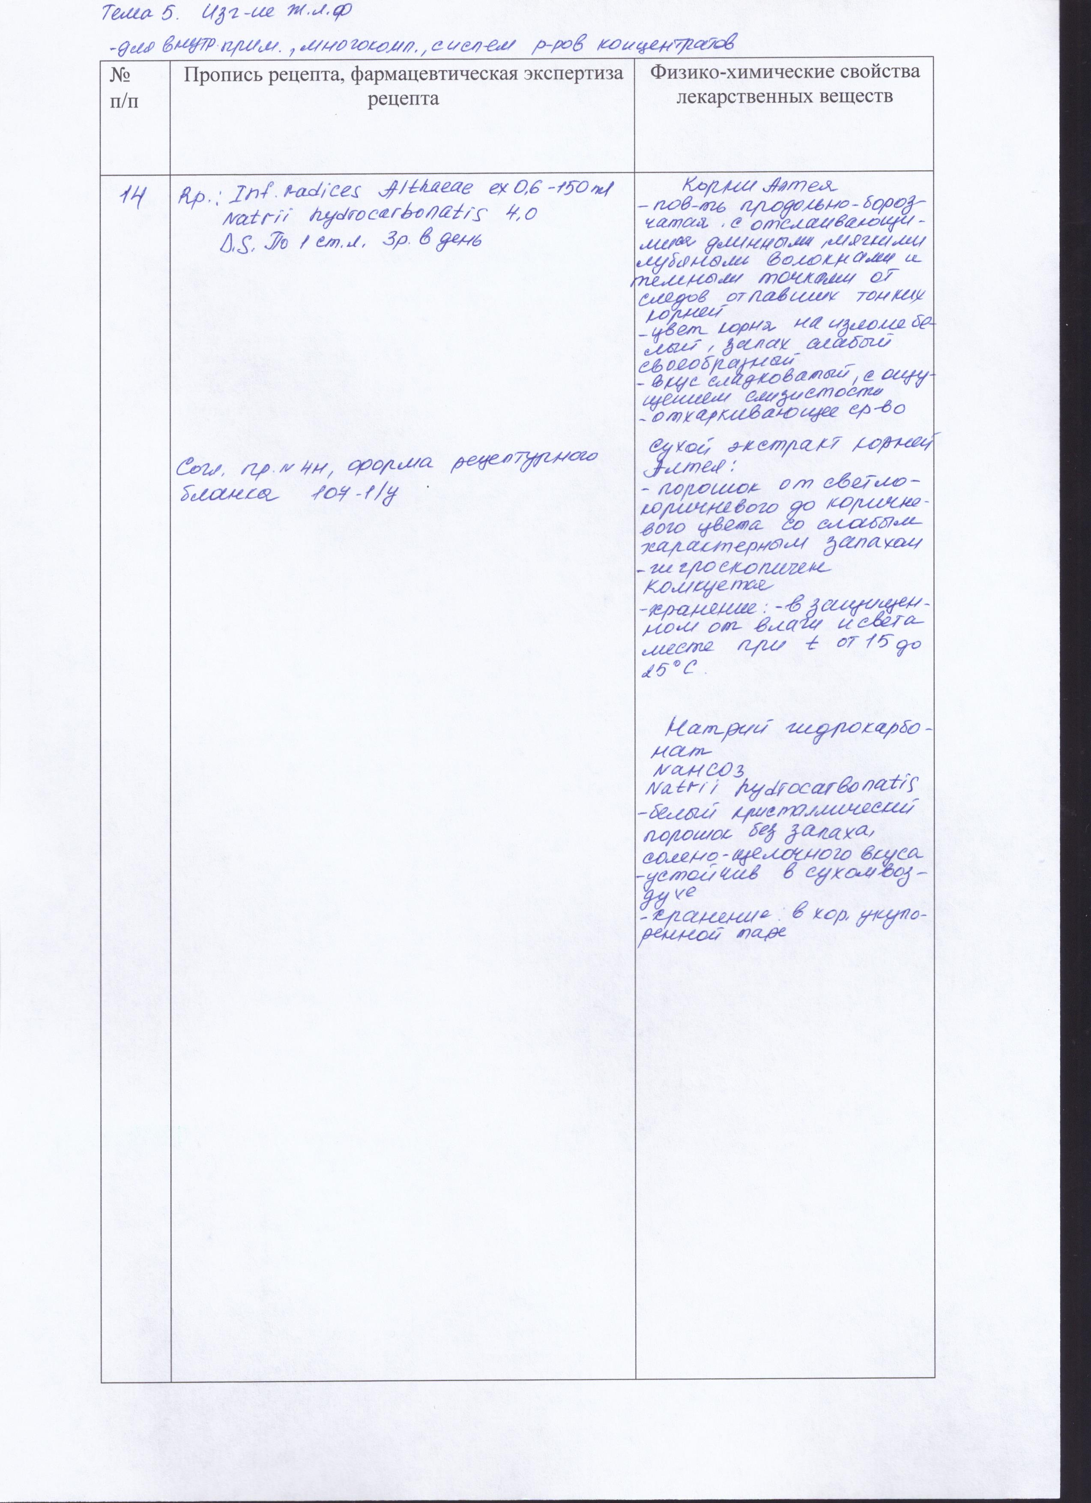

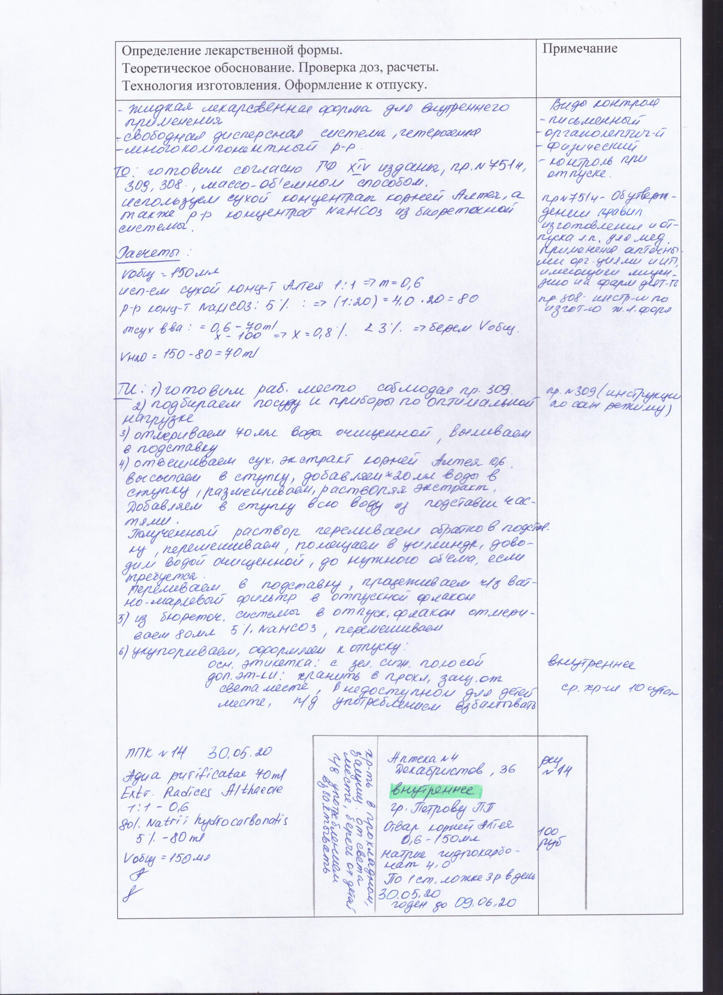

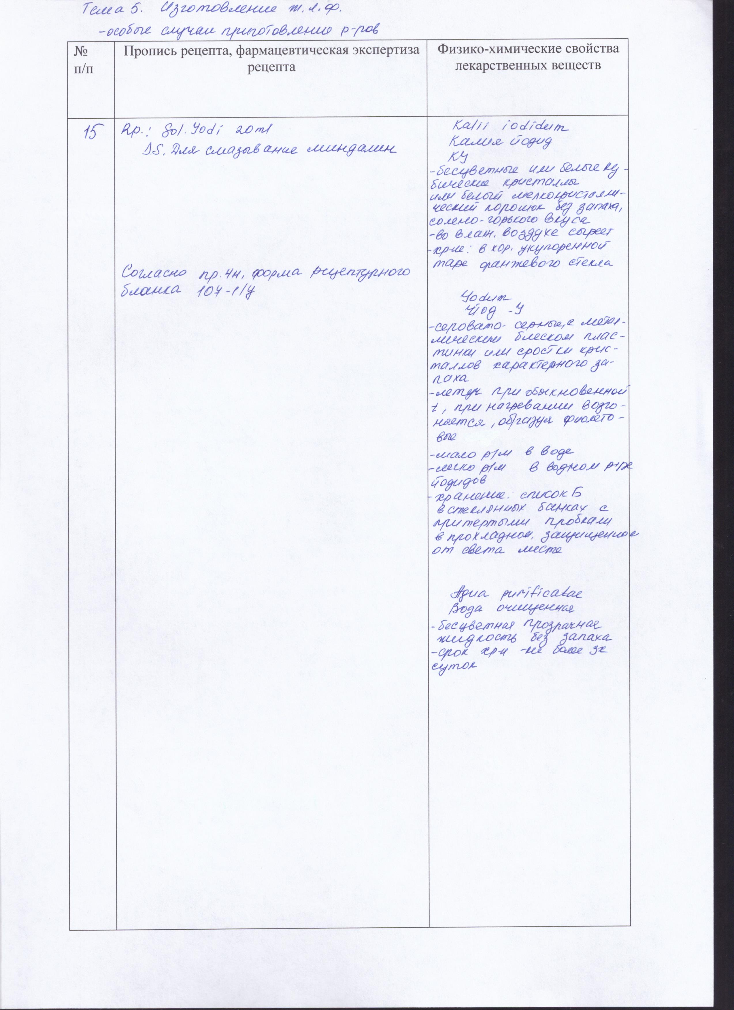

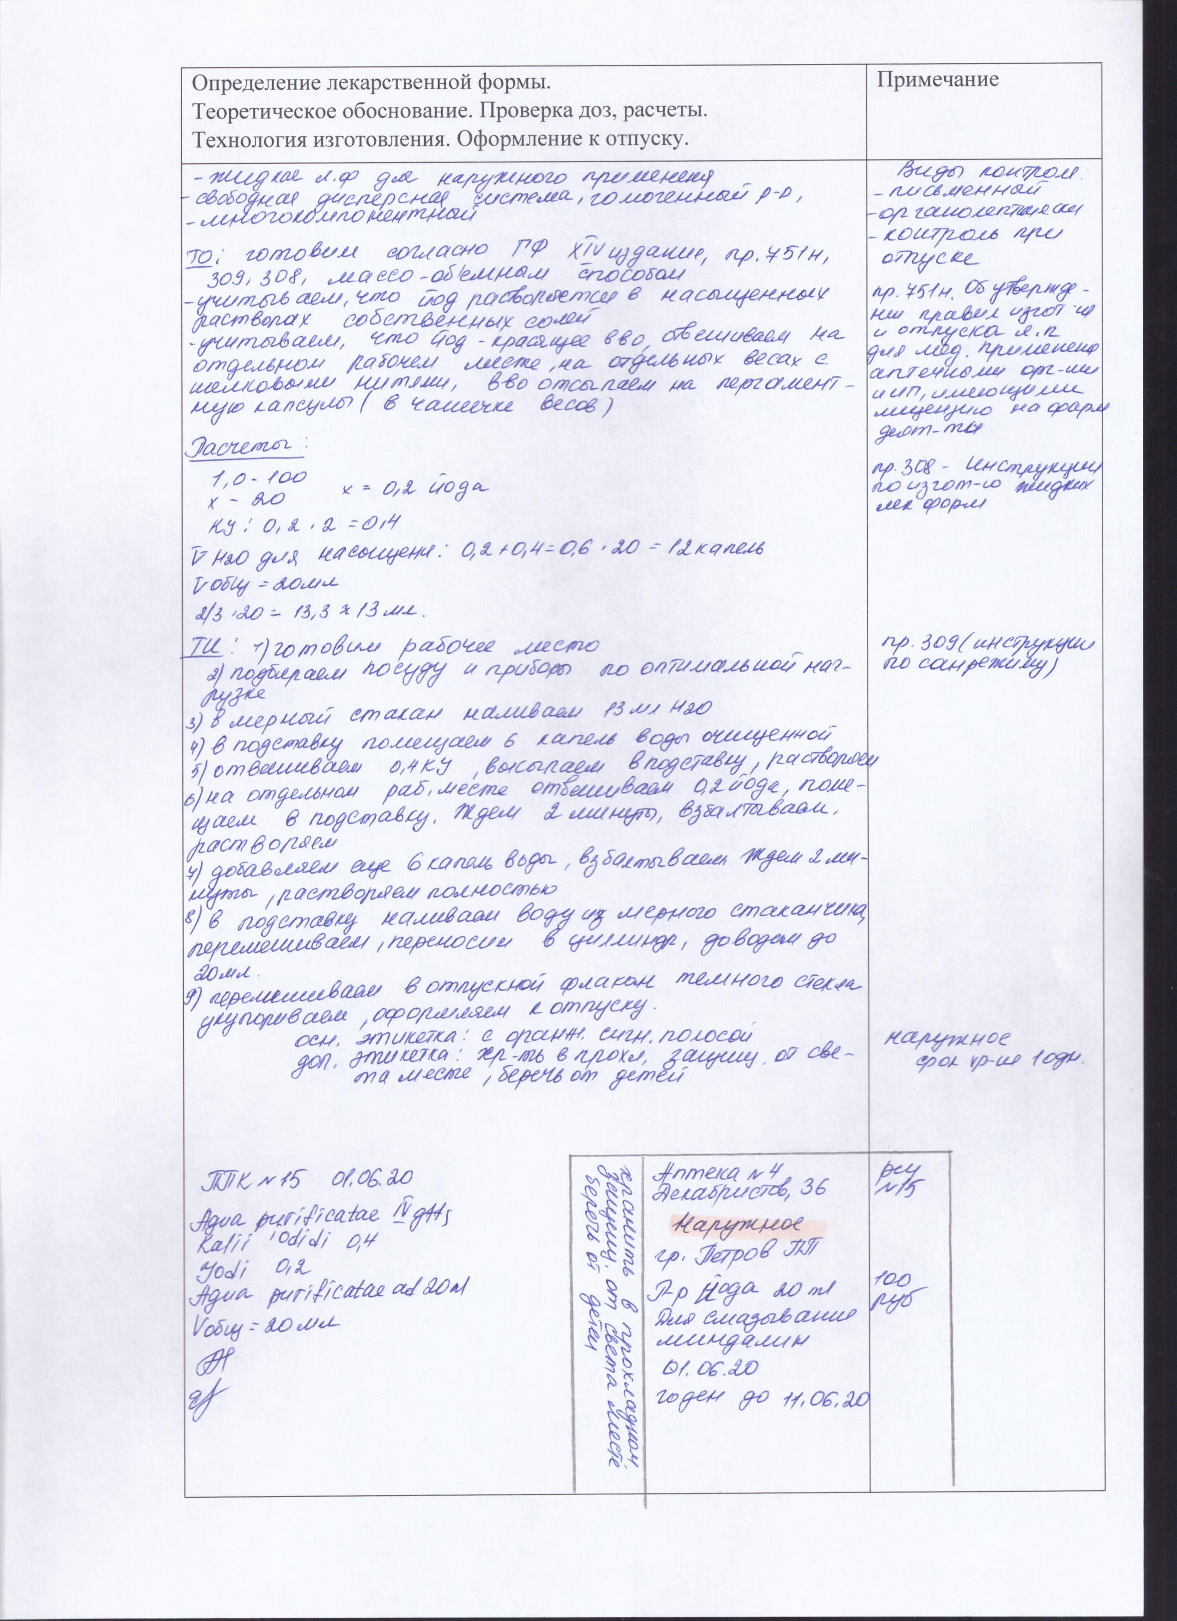

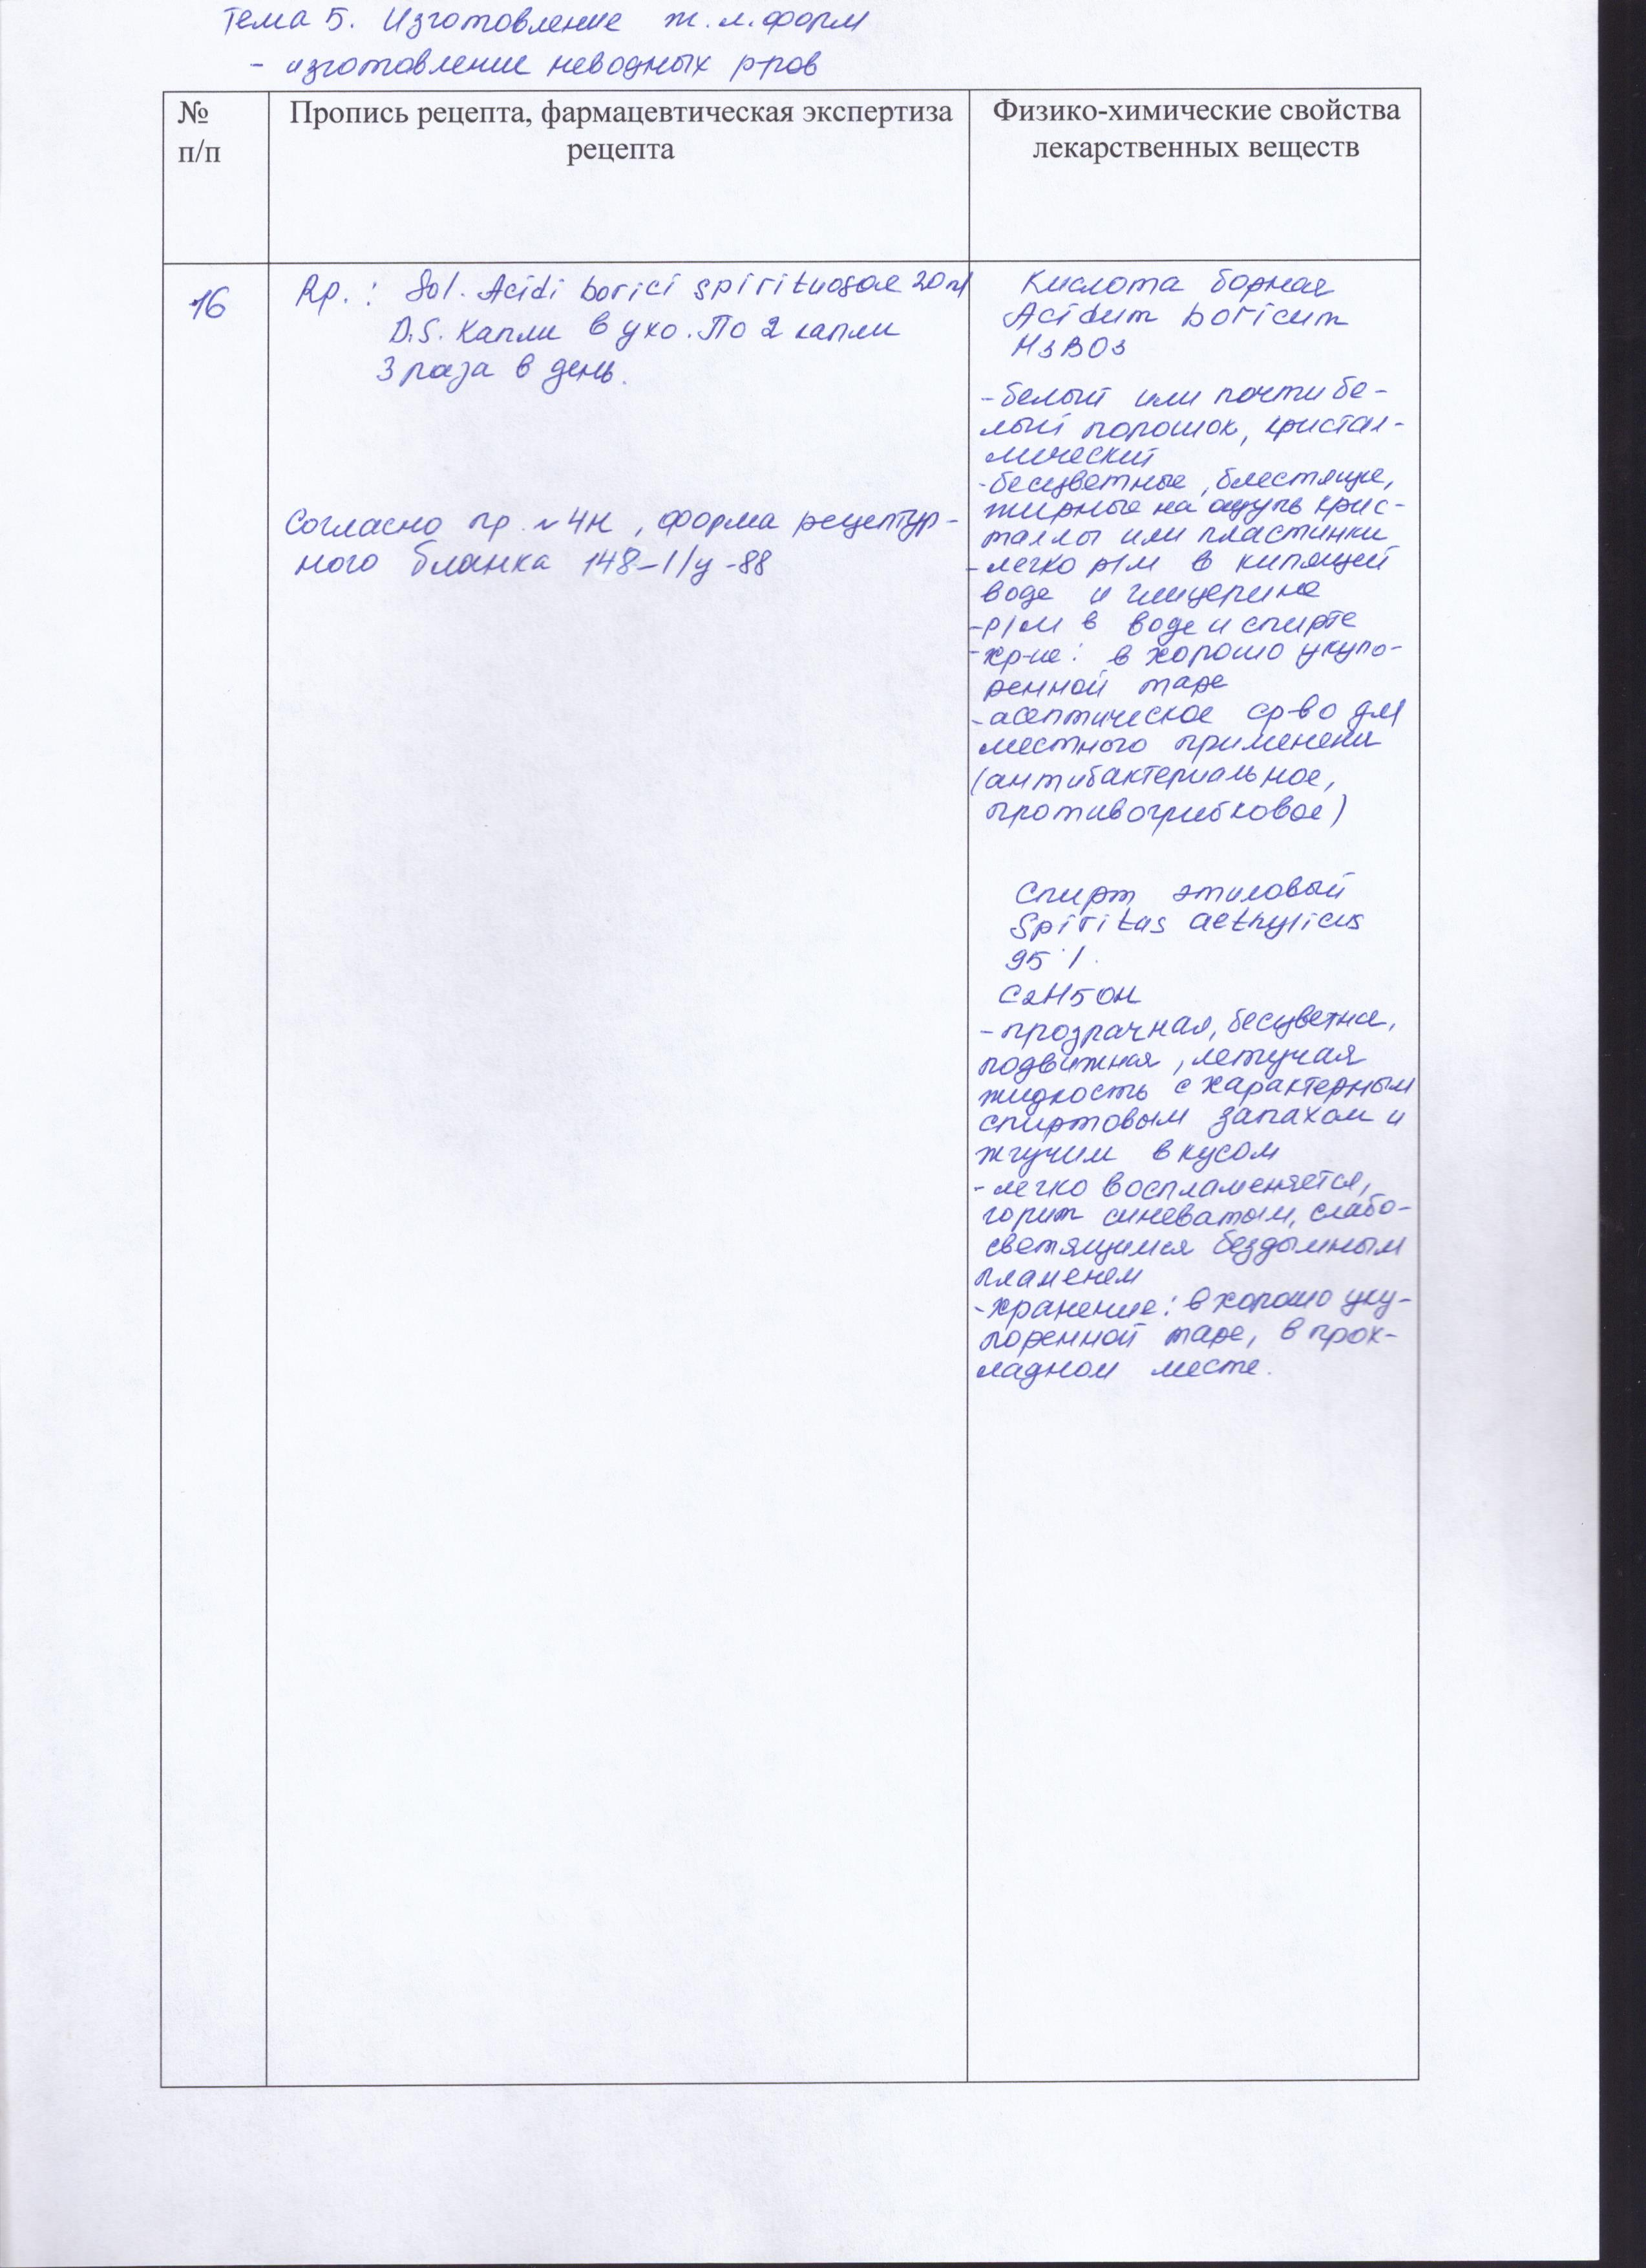
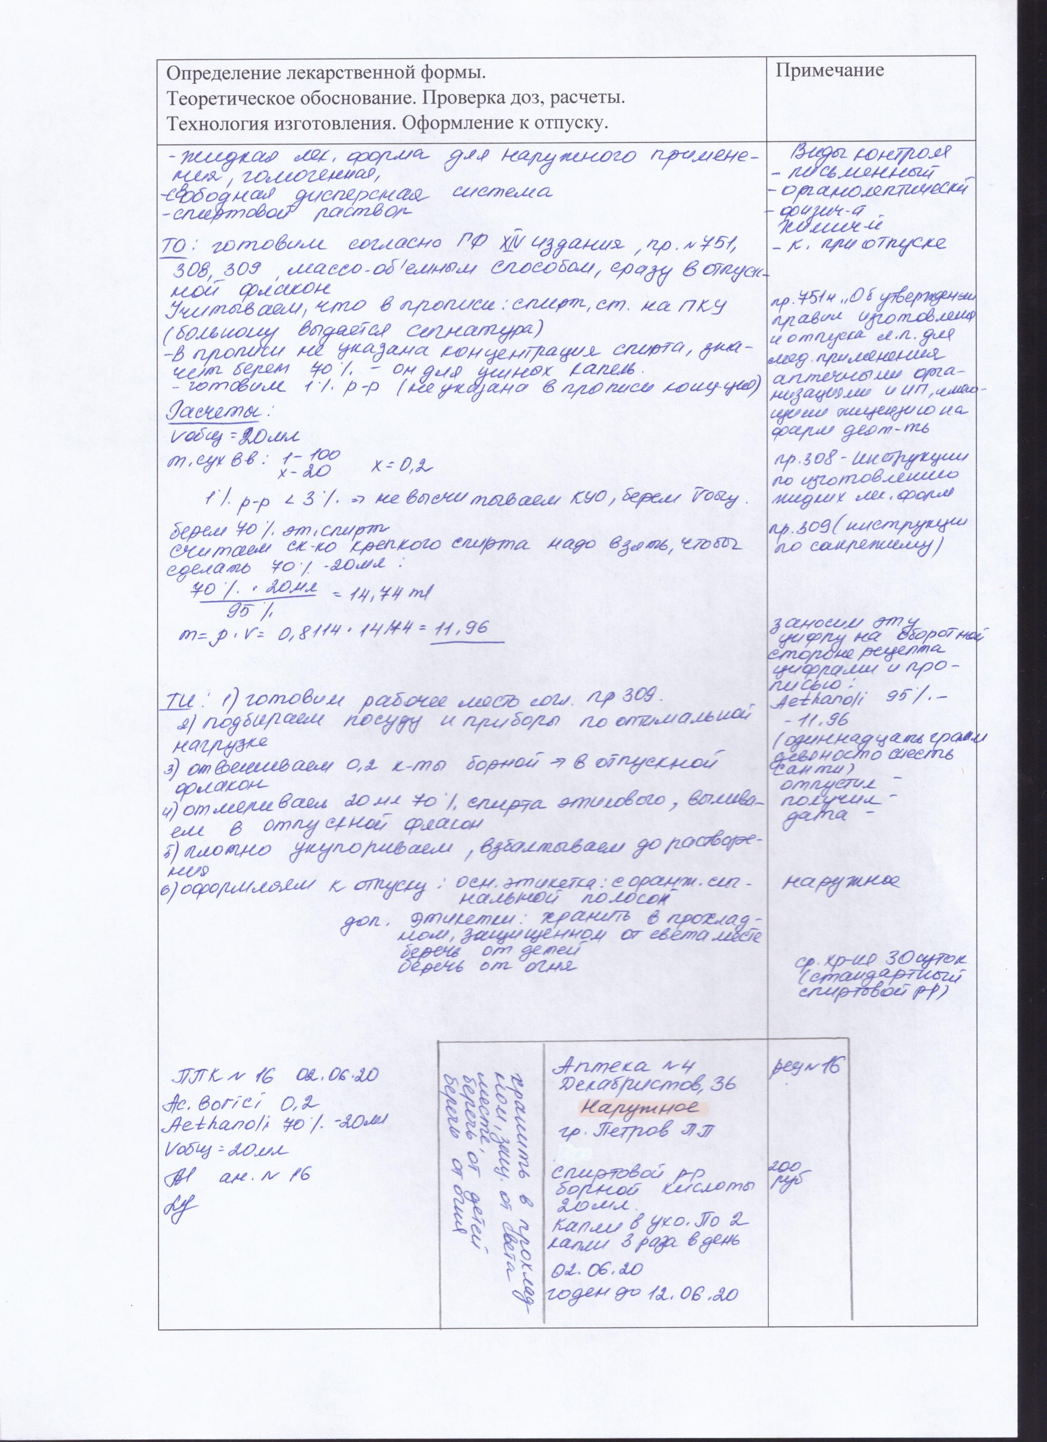

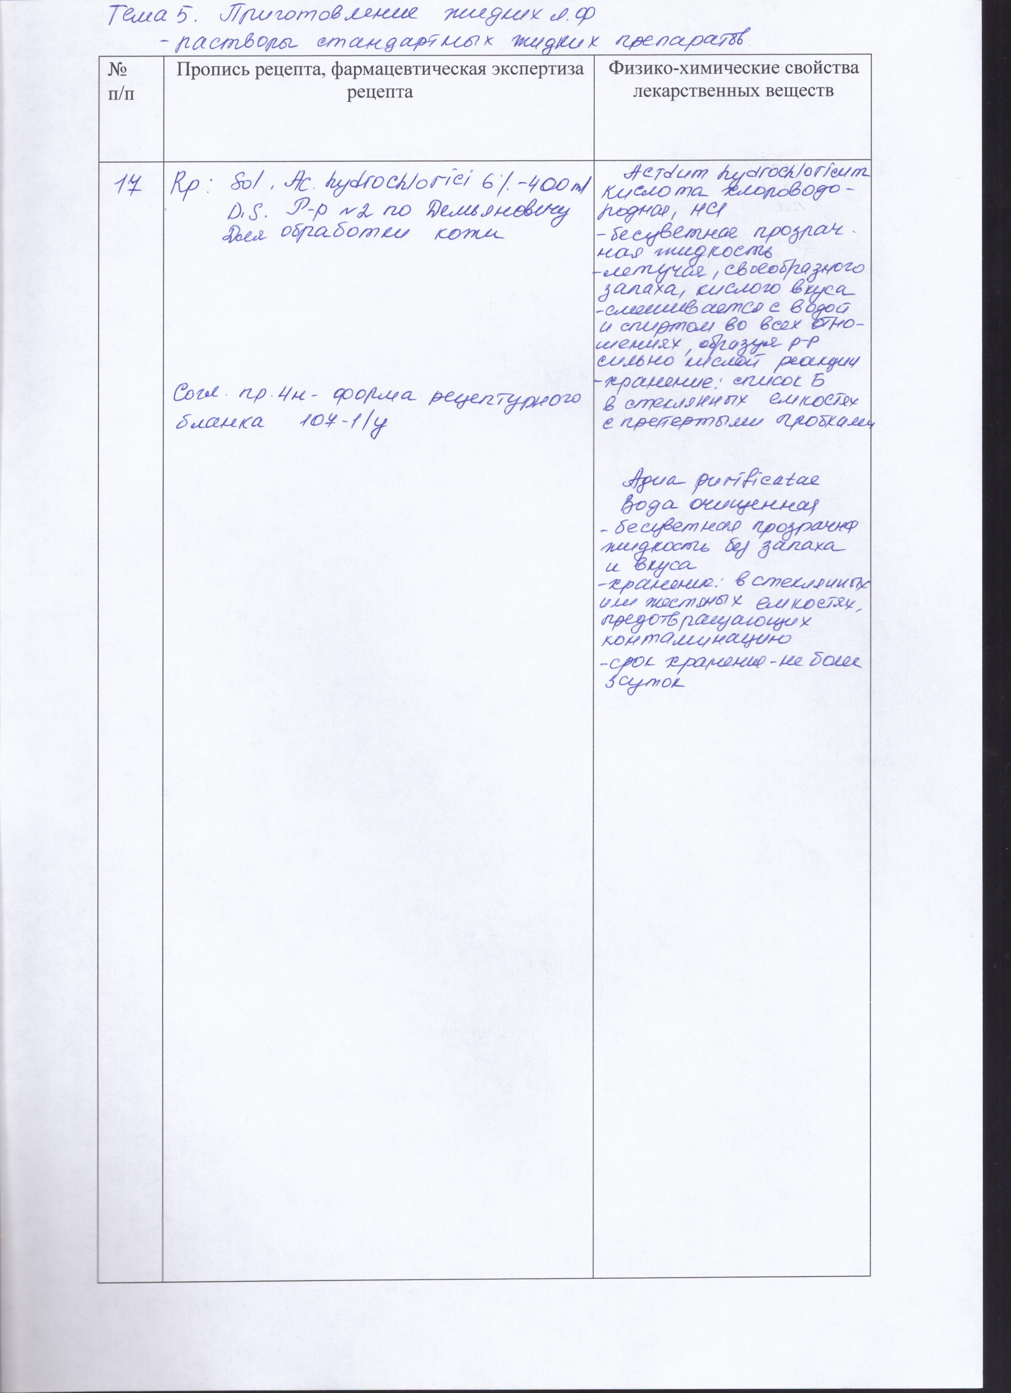

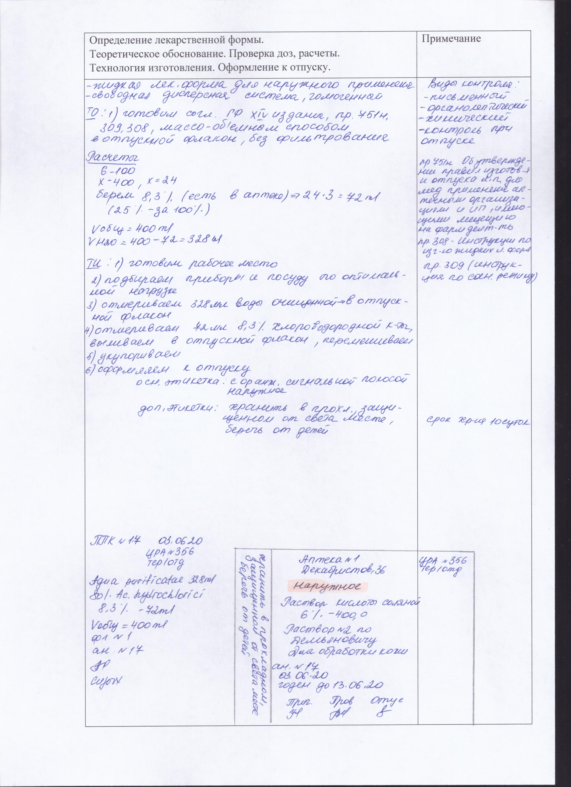

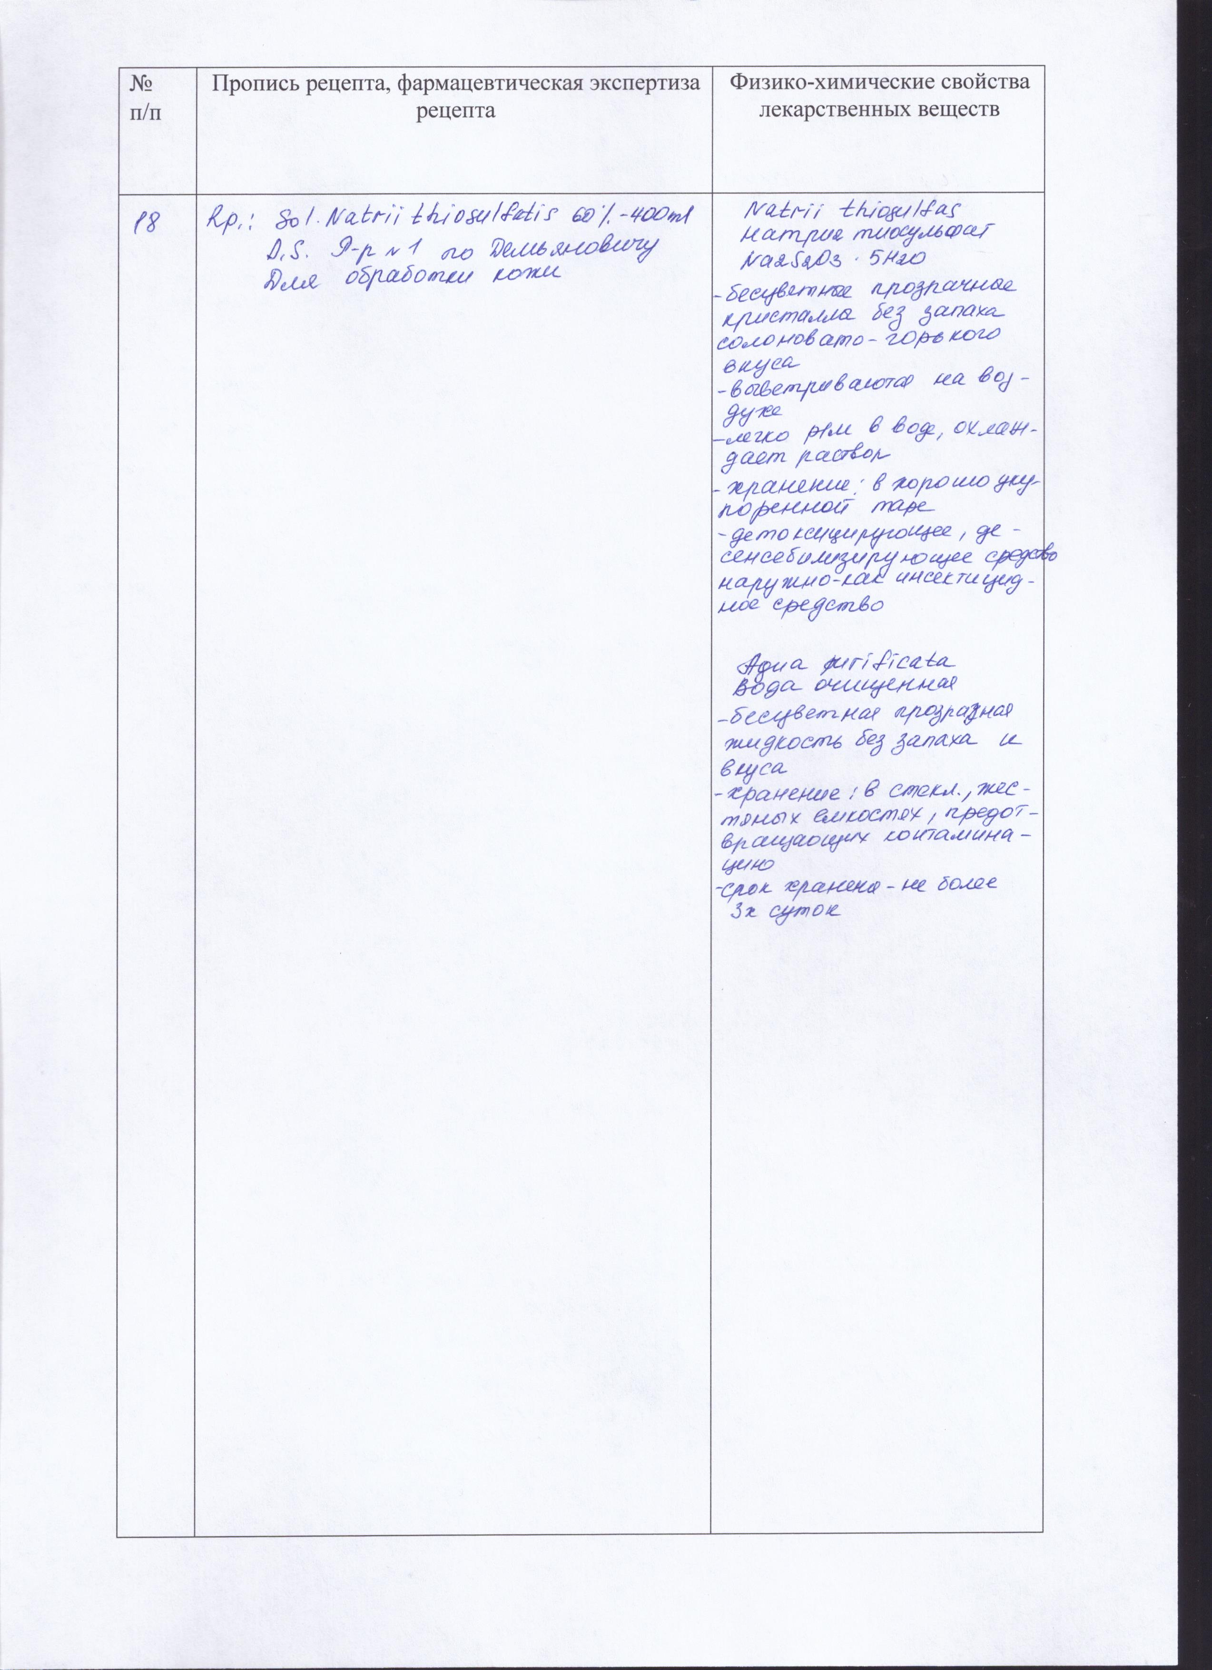

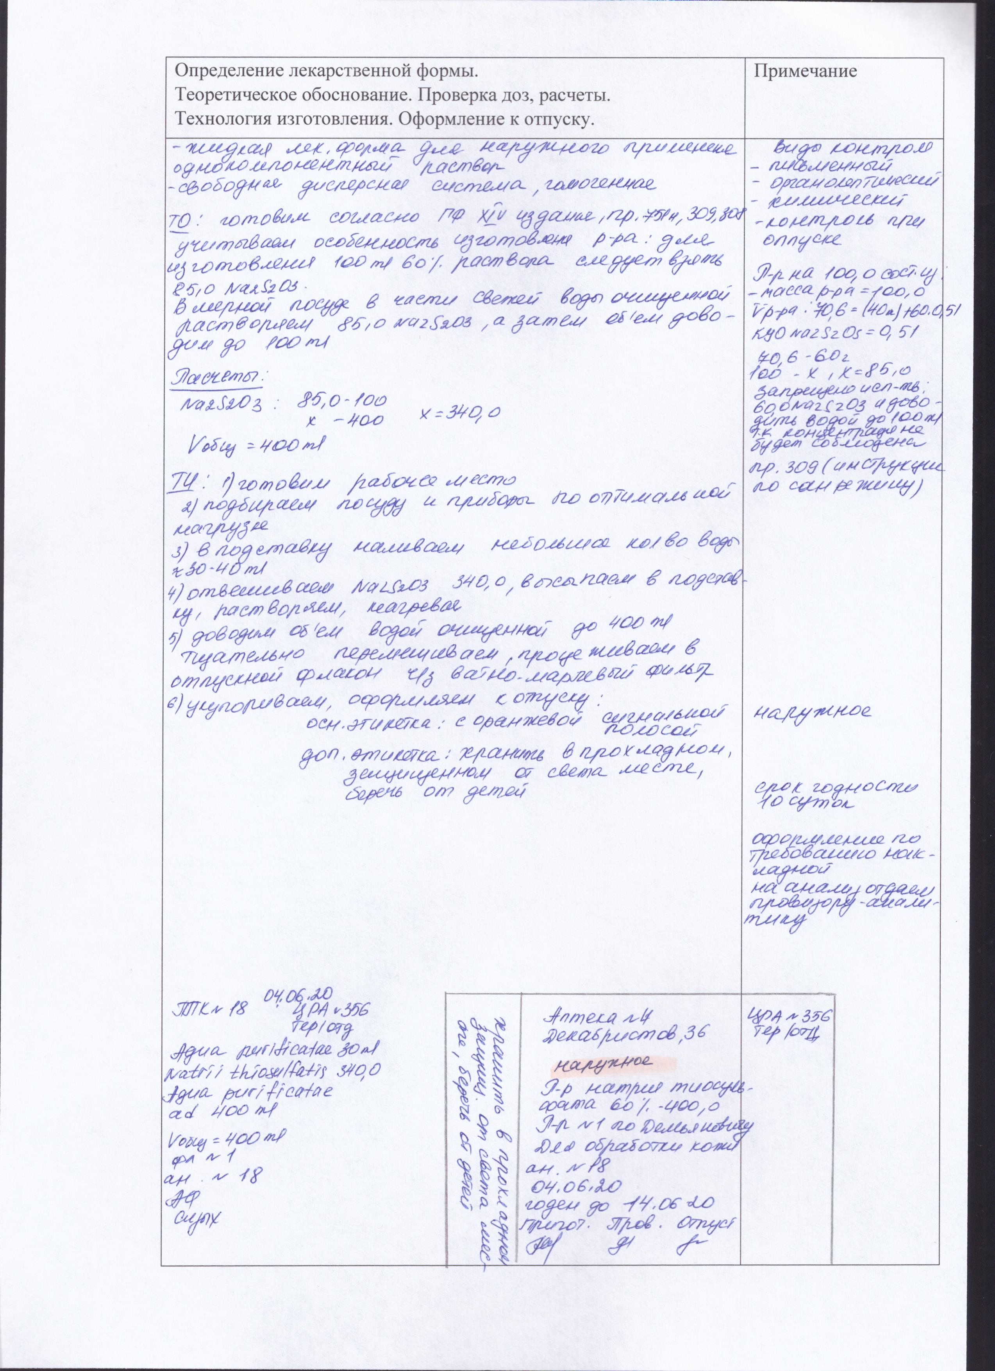

6. Изготовление стерильных и асептически изготовленных лекарственных форм, оформление к отпуску (6 часов).

Изготовить стерильные и асептически изготовленные лекарственные формы по требованиям медицинских организаций, индивидуальным рецептам, согласно прописям, изготавливаемых в аптеке. Оформить лекарственные формы к отпуску.
В дневнике оформить описание приготовления лекарственных форм по алгоритму на основании действующей Государственной Фармакопеи и нормативной документации.

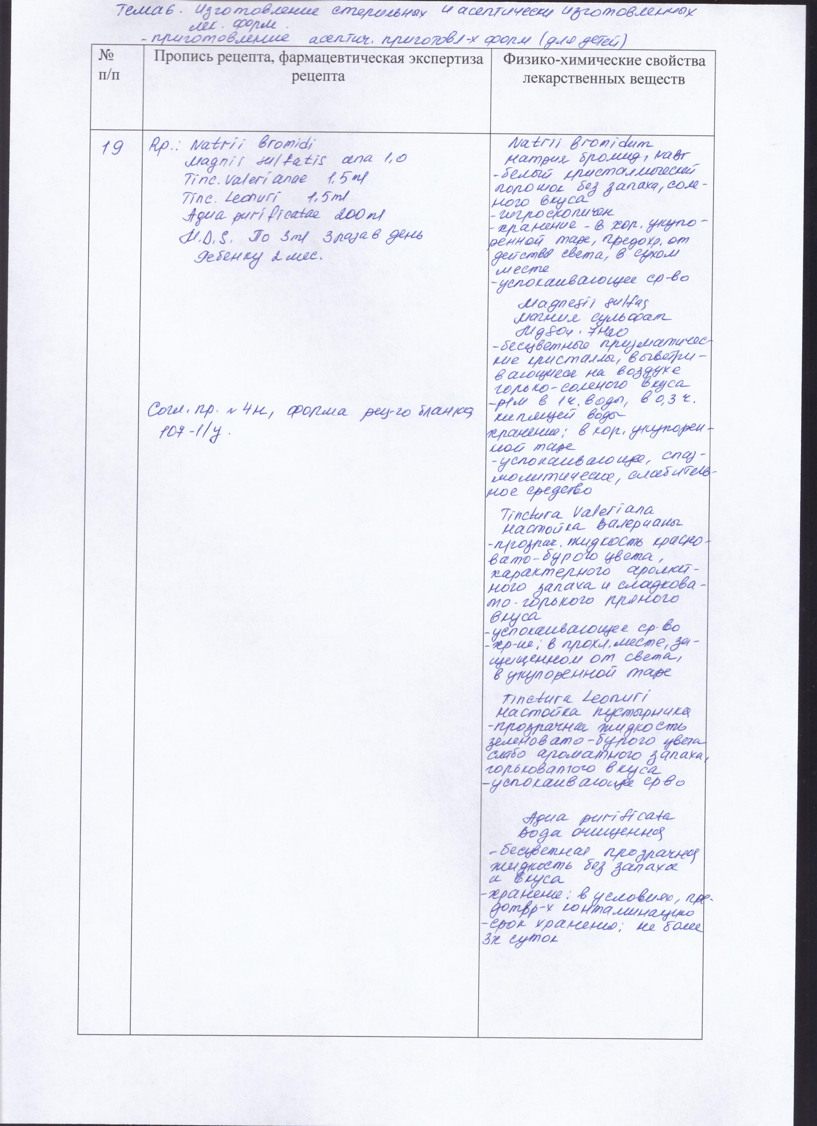

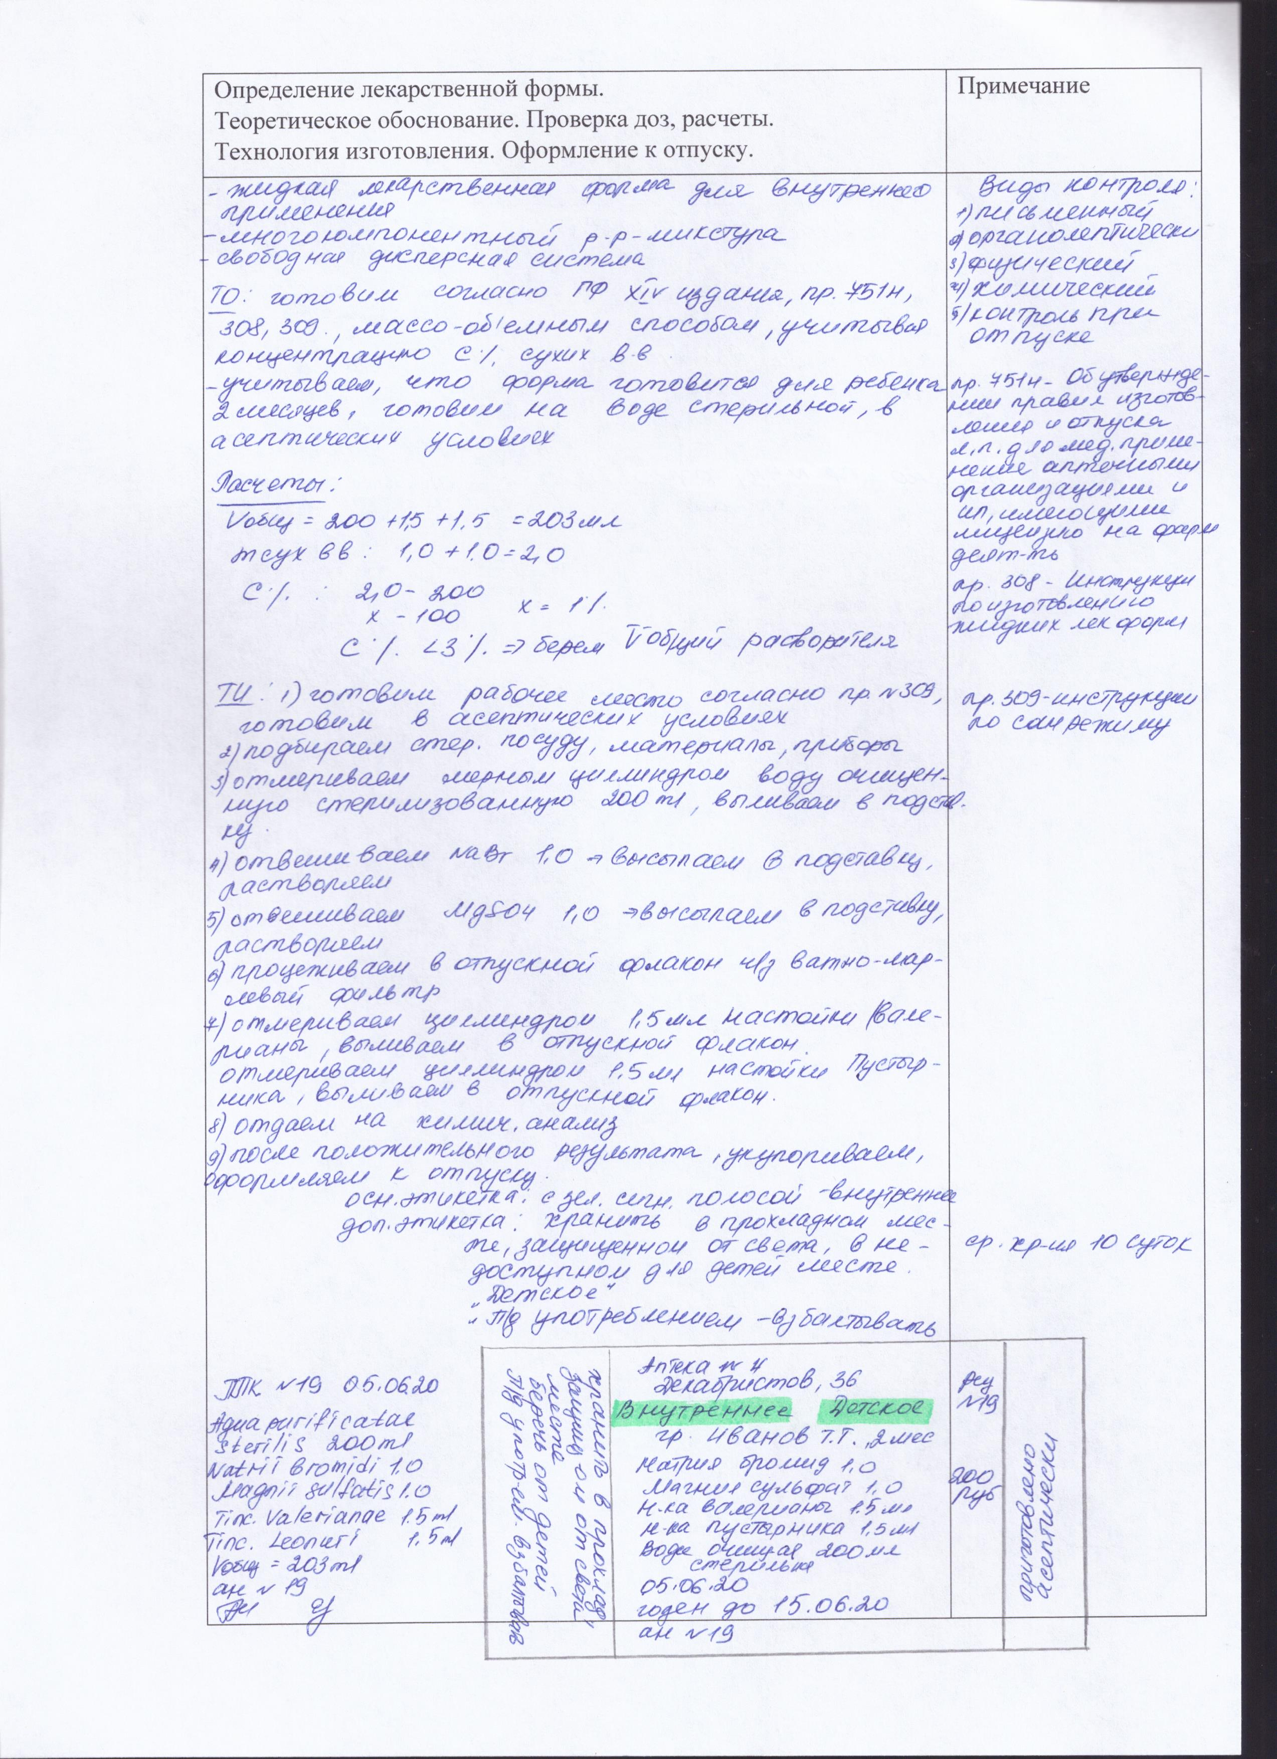

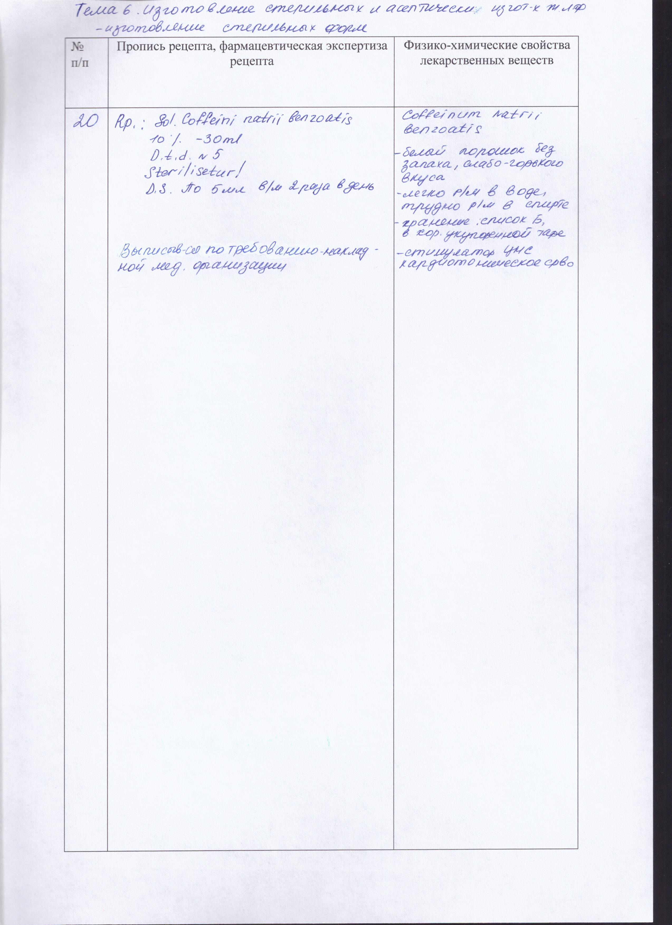

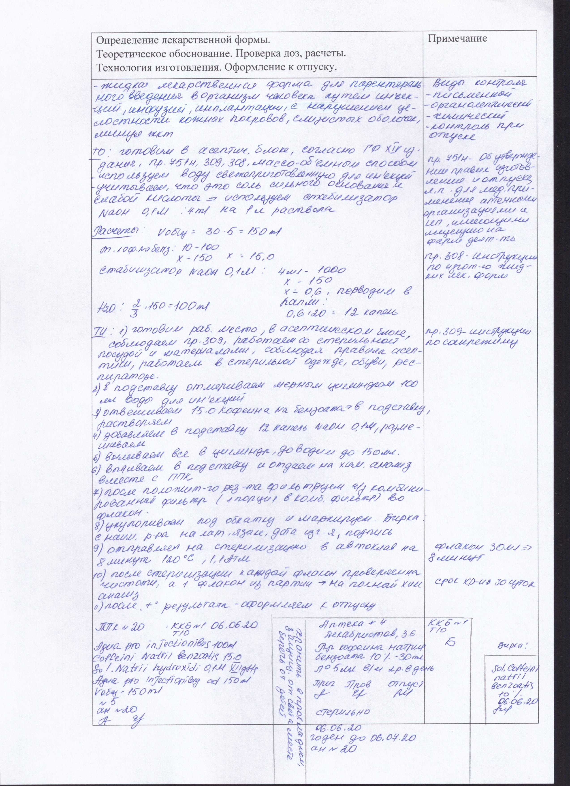

ОТЧЕТ ПО ПРЕДДИПЛОМНОЙ ПРАКТИКЕ

Раздел – МДК.02.01. Технология изготовления лекарственных форм.

Ф.И.О. обучающегося Сизых Олеся Александровна
Группа 302 Специальность Фармация
Проходившего преддипломную практику с 25 мая по 6 июня 2020 г
На базе Дистанционно
Города/района Красноярска
За время прохождения мною выполнены следующие объемы работ:

А. Цифровой отчет
№ | Дата | Виды работ | Количество
1 | 25.05.06 | Ознакомление со структурой производственной аптеки | 1
2 | 25.05.20 | Изготовление твердых лекарственных форм | 3
3 | 26.05.20 | Изготовление мягких лекарственных форм и суппозиториев | 5
4 | 27.05.20 | Изготовление концентрированных растворов и внутриаптечных заготовок | 1
5 | 28.05-04.06 | Изготовление жидких лекарственных форм | 8
6 | 05.06.-06.06 | Изготовление стерильных и асептически приготовленных лекарственных форм | 2

Б. Текстовой отчет
Программа преддипломной практики МДК.02.01. Технология изготовления лекарственных форм выполнена в полном объеме.
За время прохождения практики:
- закреплены знания:
1) приготовления лекарственных средств;
2) проведения обязательных видов внутриаптечного контроля лекарственных средств;
3) оформления лекарственных средств к отпуску.

- отработаны практические умения:
1) приготовления твердых лекарственных форм (порошки);
2) приготовления мягких лекарственных форм (мази, суппозитории);
3) приготовления жидких лекарственных форм (одно-, многокомпонентных, как для внутреннего, так и для наружного применения);
4) приготовления стерильных, асептических лекарственных форм (детских форм, инъекционных форм);
5) проведения обязательных видов внутриаптечного контроля качества лекарственных средств;
6) регистрации результатов контроля;
7) упаковки и оформления лекарственных средств к отпуску;
8) пользования нормативной документацией.

- приобретен практический опыт:
1) приготовления твердых, жидких, мягких, асептических лекарственных форм;
2) проведения обязательных видов внутриаптечного контроля лекарственных средств;
3) оформления лекарственных форм к отпуску.

Выполнены индивидуальные задания по практической части дипломной работы по теме «Контроль качества лекарственных средств ароматических кислот и их производных».

Студент ___________ Сизых О. А.
(подпись) (ФИО)

Общий/непосредственный руководитель практики ___________ _______________
(подпись) (ФИО)
«06» июня 2020 г.

м.п.

МАНИПУЛЯЦИОННЫЙ ЛИСТ

За период прохождения преддипломной практики «Технология изготовления лекарственных форм» в период с 25 мая 2020 по 06 июня 2020, отработала и усвоила следующие манипуляции:

- ознакомилась с организацией работы производственной аптеки, организацией работы фармацевта;
- изучила основную нормативную документацию проведения фармацевтической экспертизы рецептов, требований накладных ЛПУ;
- в приготовлении жидких лекарственных форм (отмеривание при помощи мерных приборов прозрачных бесцветных и окрашенных жидкостей; приготовление водных растворов массо-объемным способом; расчета точного объема растворителя с использованием КУО; использование особых технологических приемов при изготовлении растворов лекарственных веществ: нагревание, измельчение; оформление к отпуску лекарственных средств);
- в приготовлении мягких лекарственных форм (выполнение санитарного режима; введение лекарственных веществ в мазевые основы с учетом дисперсного типа изготавливаемой мази: раствор, суспензия; подбор основы с учетом медицинских назначений; оформление к отпуску);
- приготовление асептически изготовленных лекарственных форм (обеспечение и соблюдение асептических условий; осуществление контроля на отсутствие механических примесей, фильтрование лекарственной формы; приготовление лекарственной формы для детей первого года жизни; оформление лекарственной формы к отпуску);
- приготовления твердых лекарственных форм (работа с ручными и электронными весами; отвешивание сыпучих веществ; работа с дозаторами порошков; измельчение субстанций);
- приготовление внутриаптечной заготовки (выполнение санитарного режима; расчет количества растворителя и лекарственных веществ; приготовление жидких внутриаптечных заготовок; оформление штангласов).

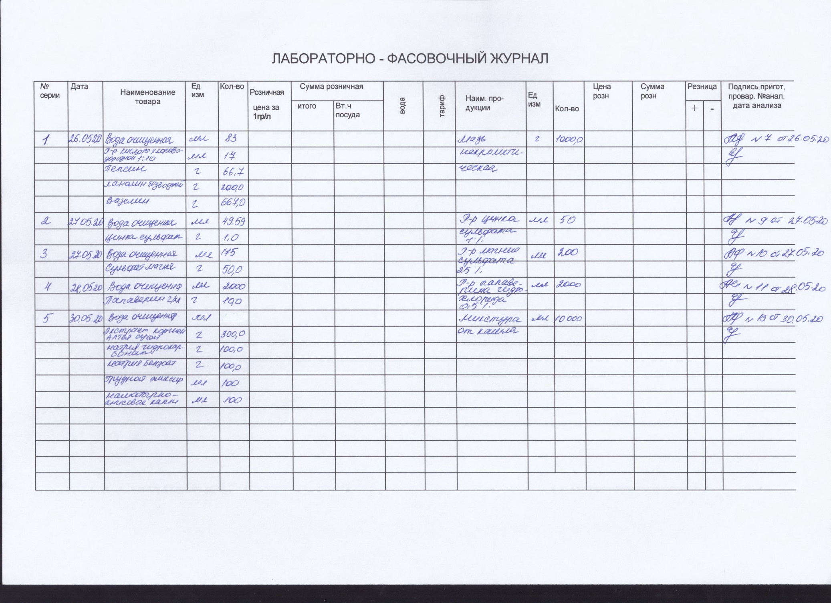
ПРИЛОЖЕНИЕ А

